Nama Perusahaan | : | PT PLN (Persero) UP2D Sumatera Utara
Bagian/Divisi | : | IT
Nama Pembimbing Lapangan | : | Pak Hendri
Nama Mahasiswa | : | Nathasa Septianingrum
NIM | : | 2305181034

Bulan | Minggu ke | Hari / Tanggal | Tugas Yang Dikerjakan | Dokumentasi / Foto Kegiatan (Minimal 3 Foto)
Juli | I | - Rabu, 01 Juli | • Perkenalan dengan lingkungan kerja di PLN dan bagian tempat magang.  • Pengenalan dengan pembimbing lapangan serta pegawai di bagian tersebut.  • Mengikuti briefing awal mengenai aturan, kegiatan, dan gambaran pekerjaan selama magang.
Juli | I | - Kamis, 02 Juli | • Berdiskusi dengan pembimbing lapangan mengenai kegiatan yang akan dikerjakan selama magang.  • Menerima arahan/tugas untuk membuat sebuah project web.  • Membahas gambaran awal, tujuan, dan kebutuhan web yang akan dibuat.
Juli | I | - Jumat, 03 Juli | • Melakukan persiapan environment dan setup awal project Laravel sebagai dasar pengembangan sistem.  • Mempersiapkan tools yang dibutuhkan (PHP, Composer, database) untuk proses pengembangan.  • Mempelajari struktur project Laravel yang akan digunakan. | 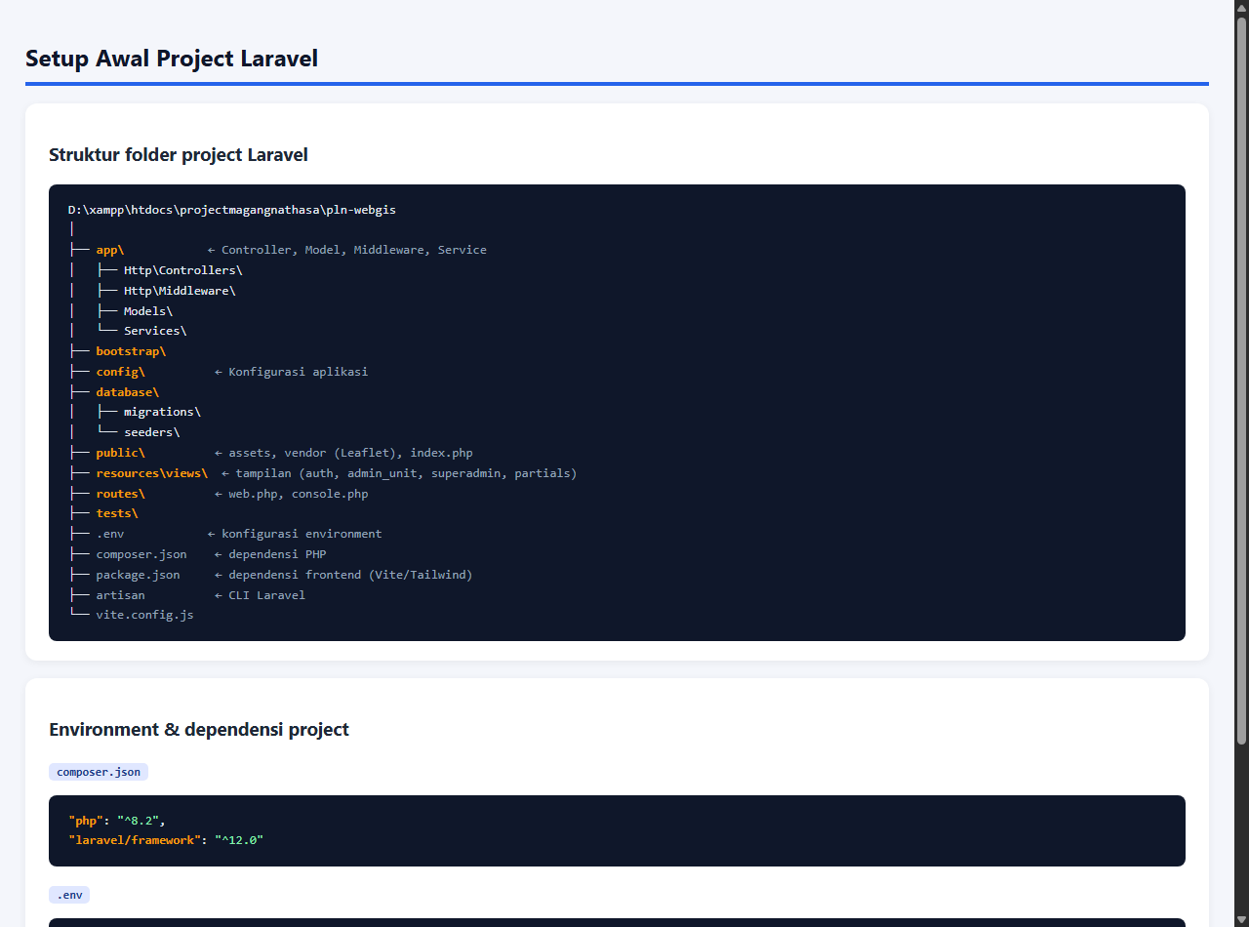  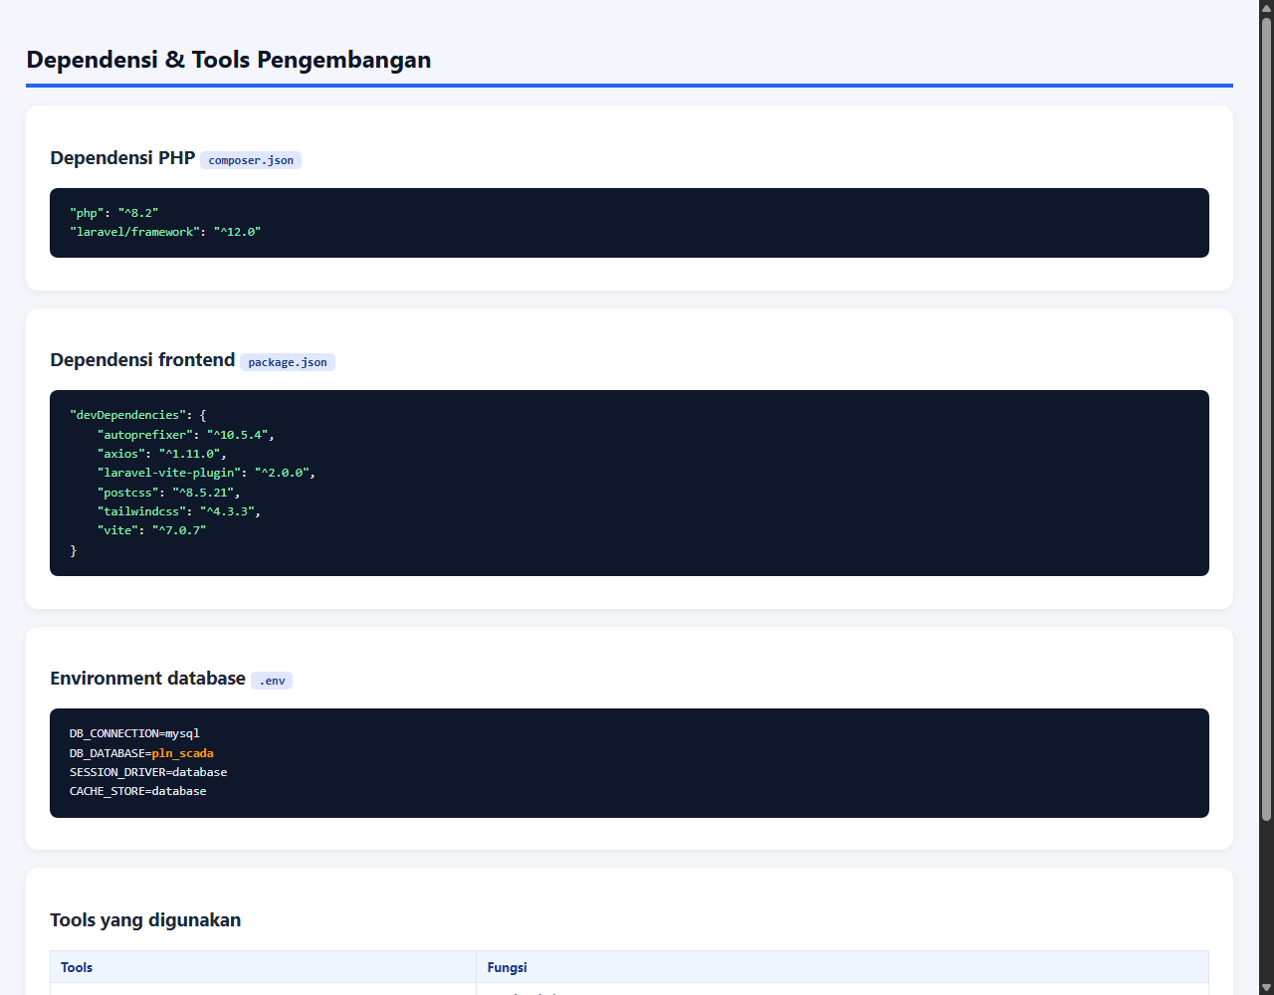  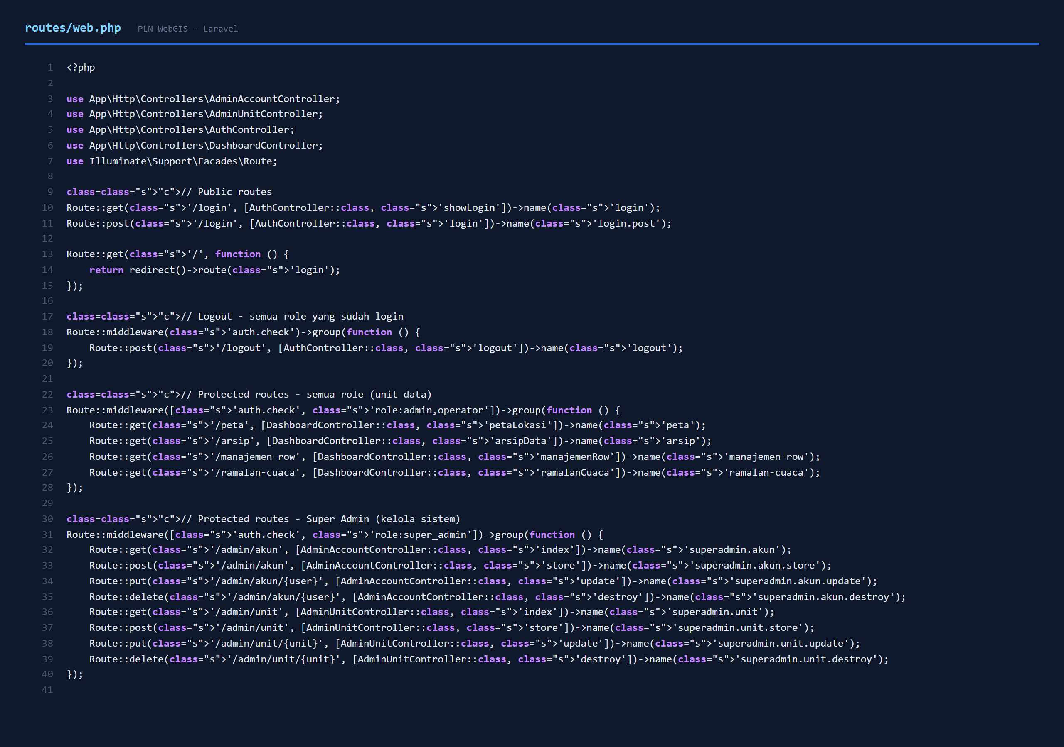
Juli | I | - Senin, 06 Juli | • Menganalisis kebutuhan sistem web berdasarkan arahan pembimbing.  • Memahami kebutuhan data gangguan penyulang sebagai cakupan project WebGIS.  • Merancang alur sistem dan gambaran umum aplikasi yang akan dibangun. | 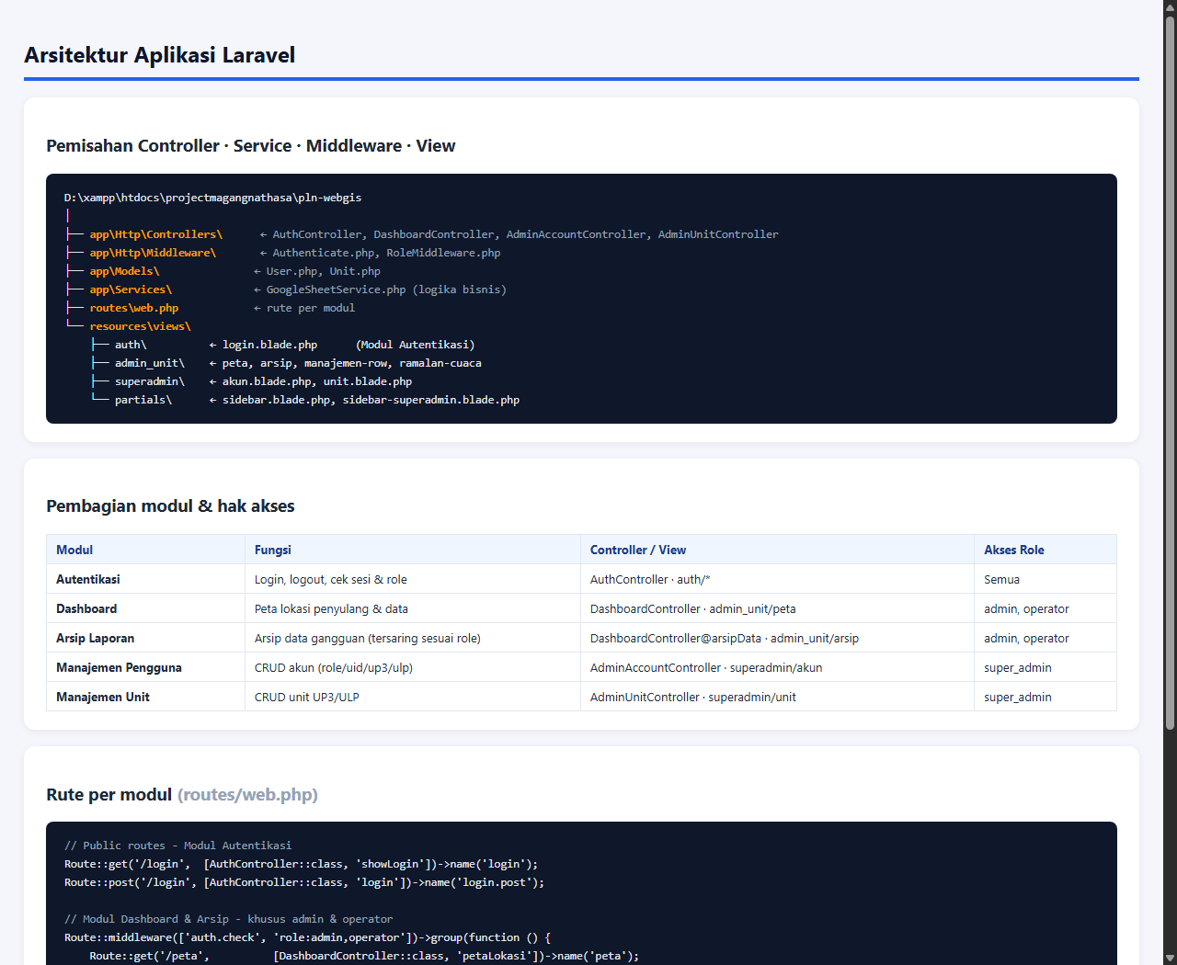  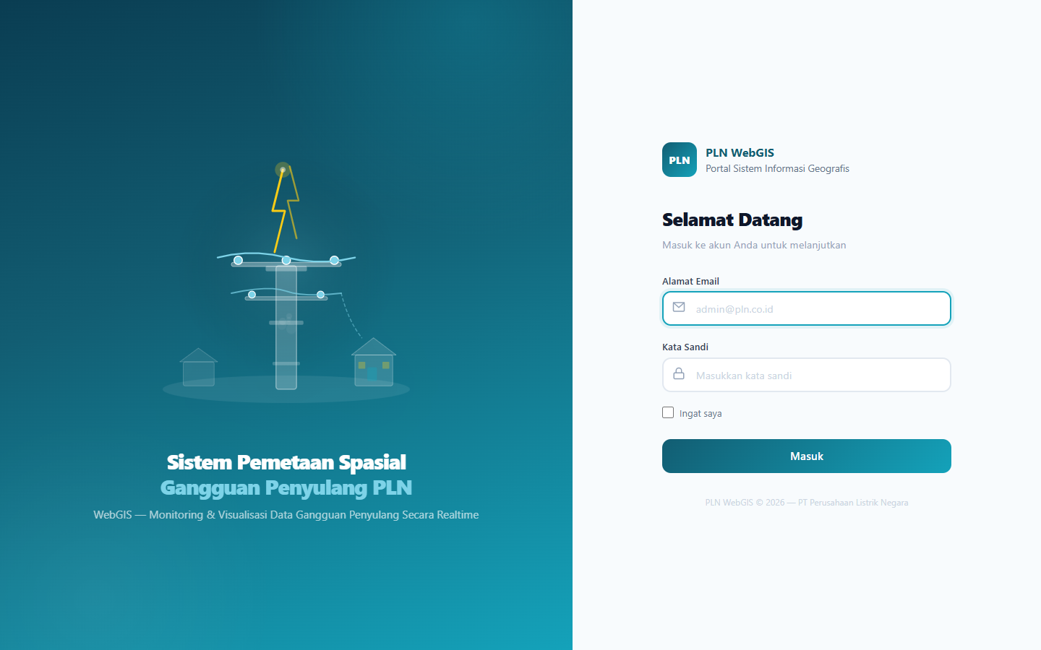  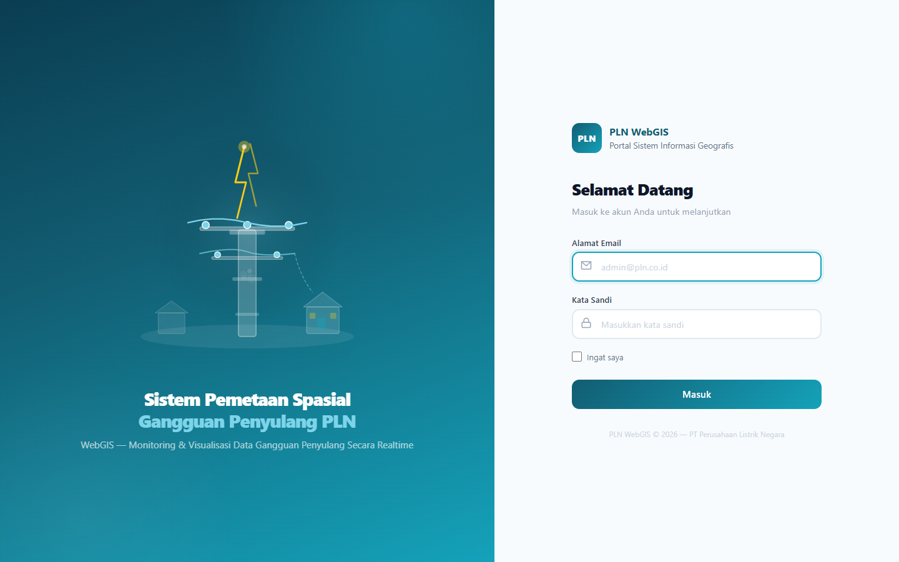
Juli | I | - Selasa, 07 Juli | • Merancang struktur database yang akan digunakan pada sistem.  • Merancang struktur database dan hubungan antar data (pengguna, unit, dan data gangguan). | 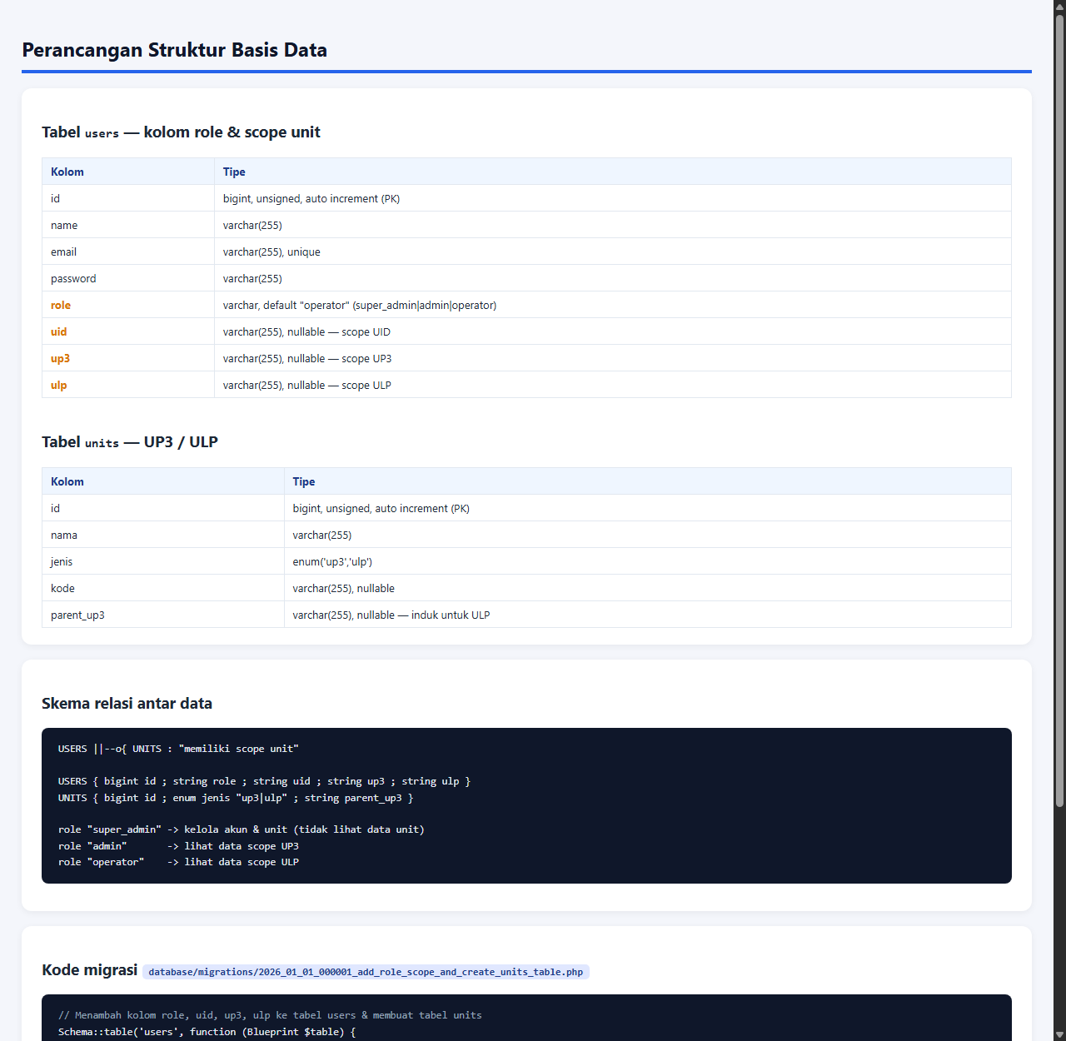  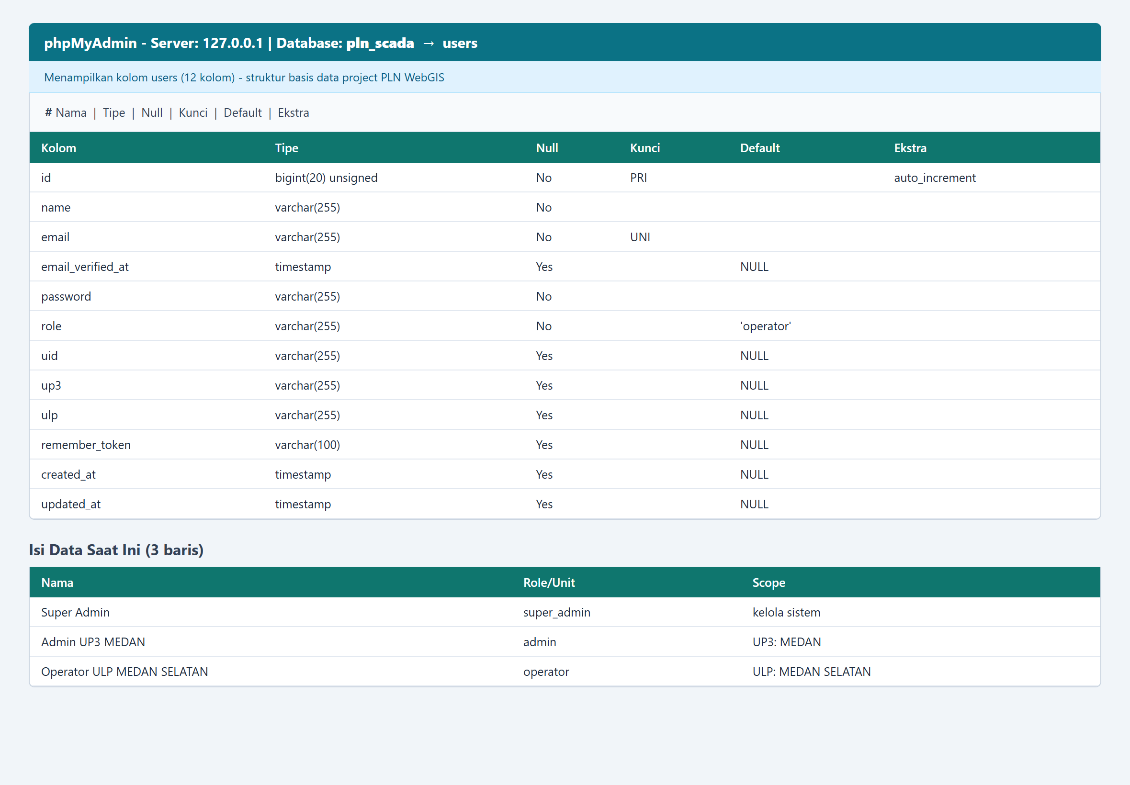  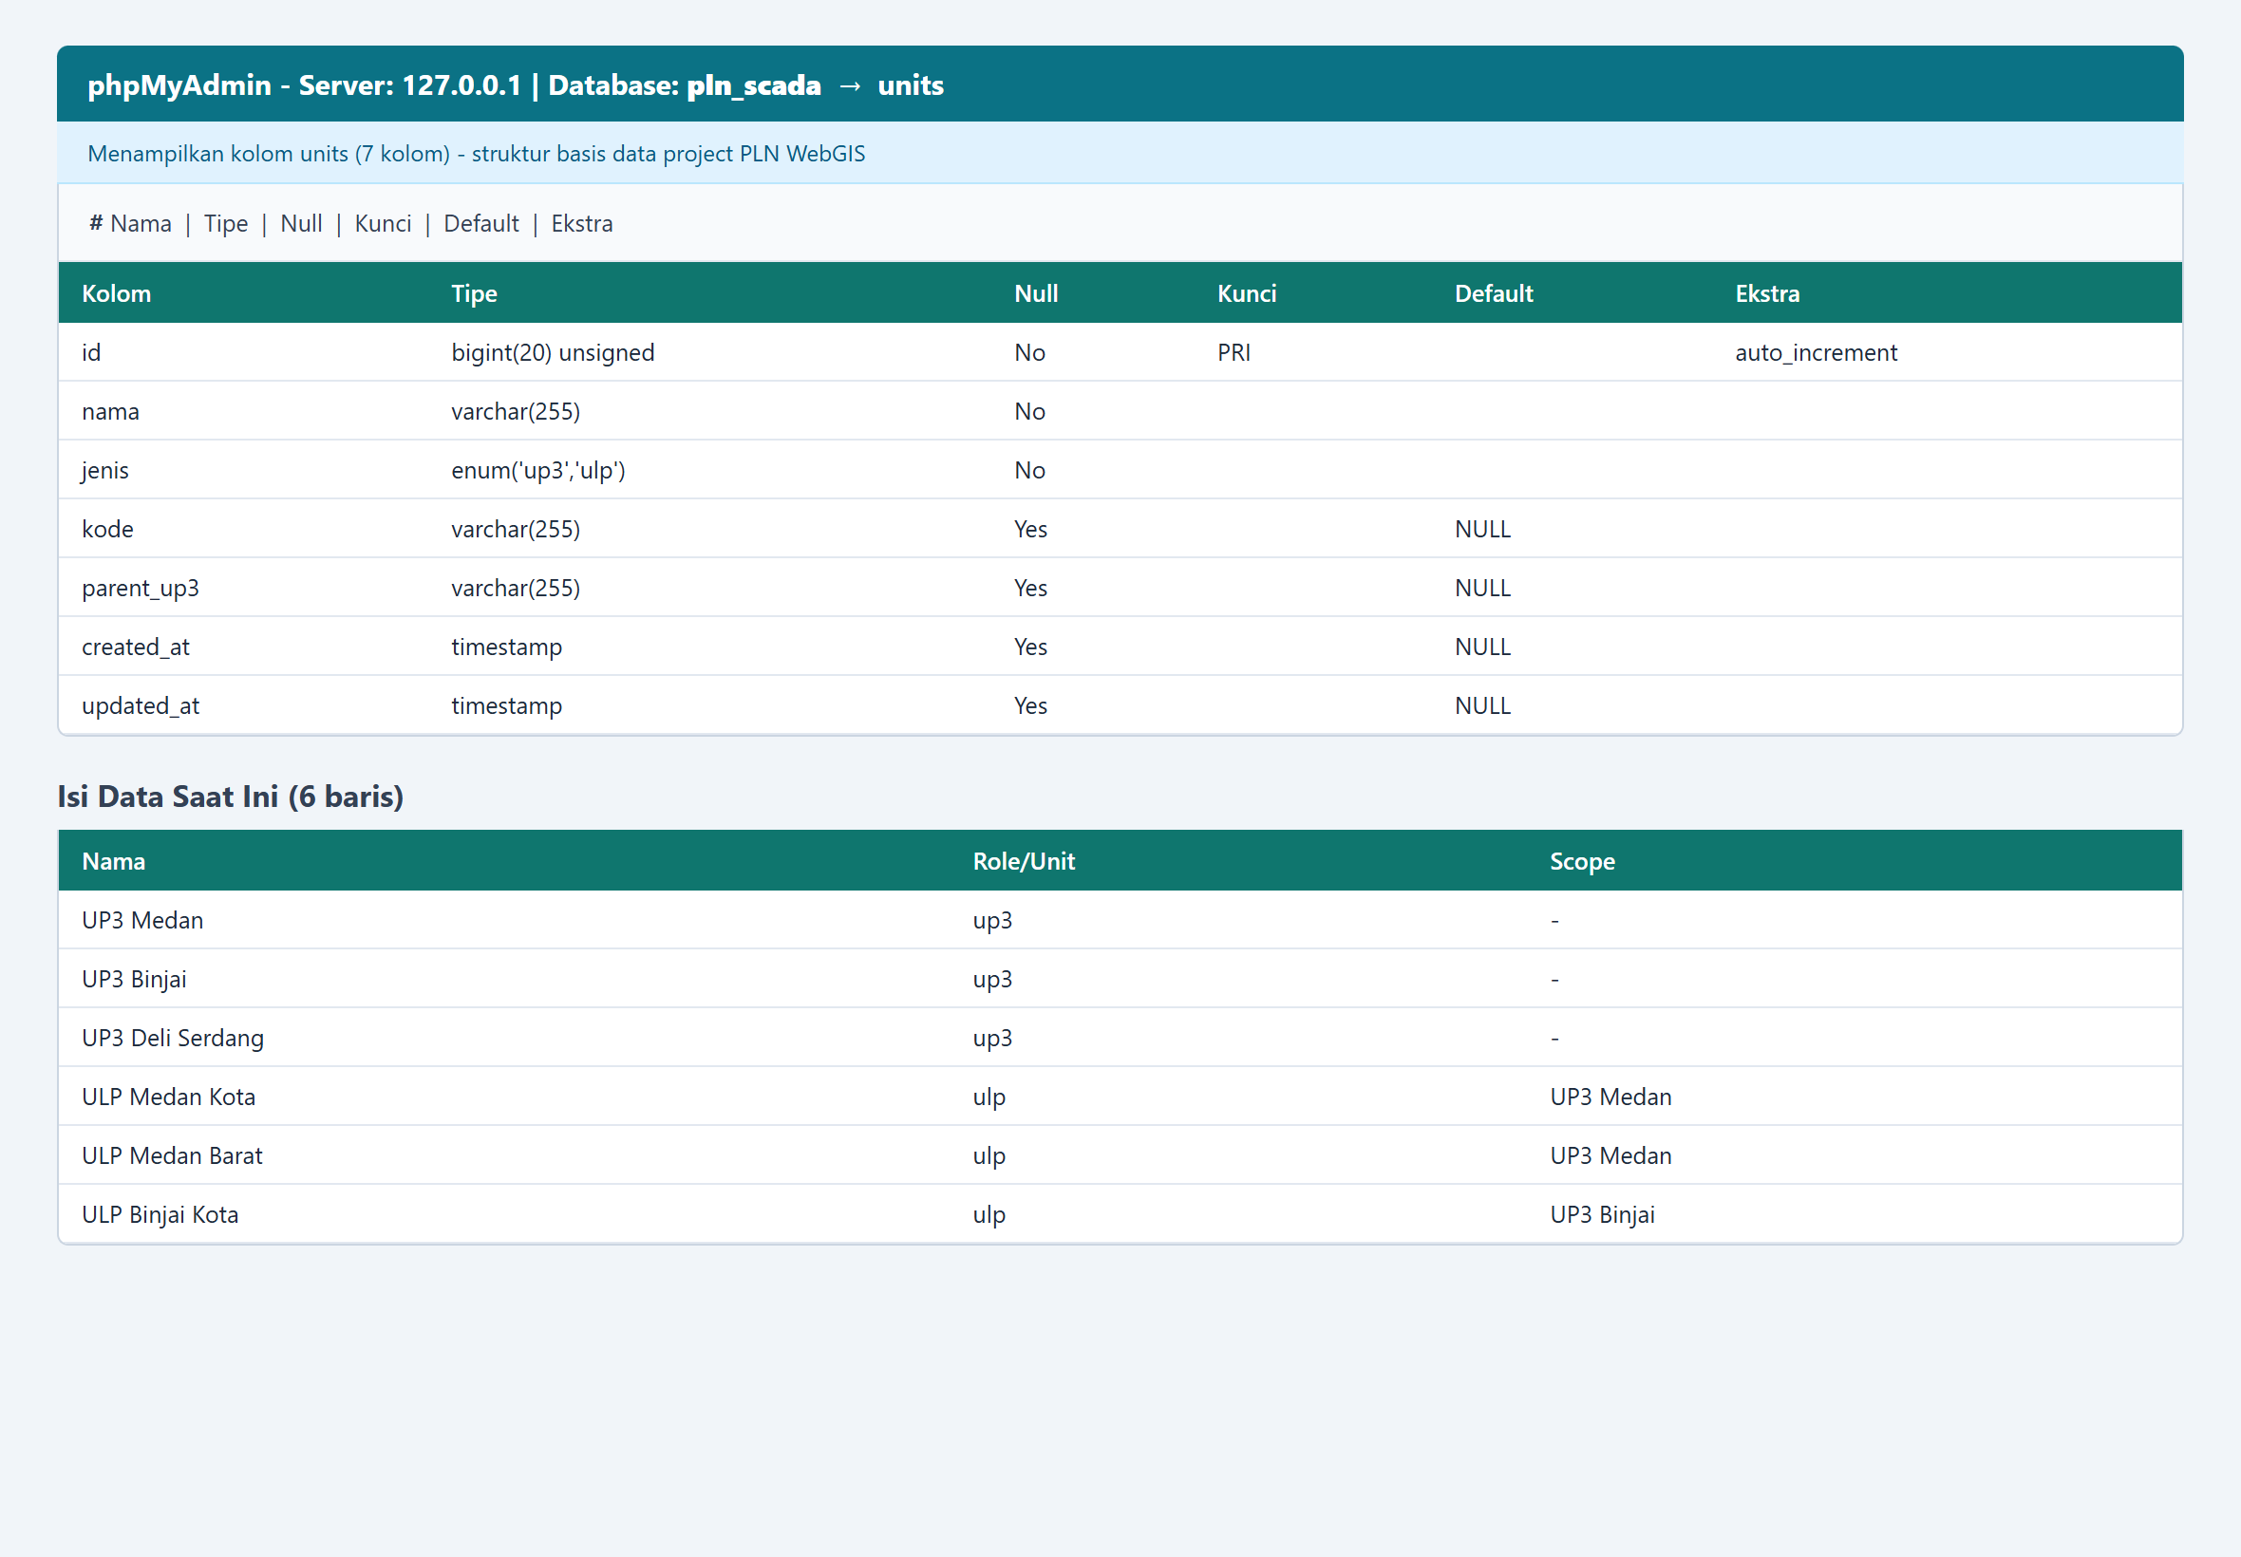
Juli | I | - Rabu, 08 Juli | • Mempersiapkan konfigurasi database dan file environment pengembangan.  • Membuat struktur tabel/migration yang diperlukan pada project.  • Melanjutkan penyiapan model data untuk pengguna dan unit. | 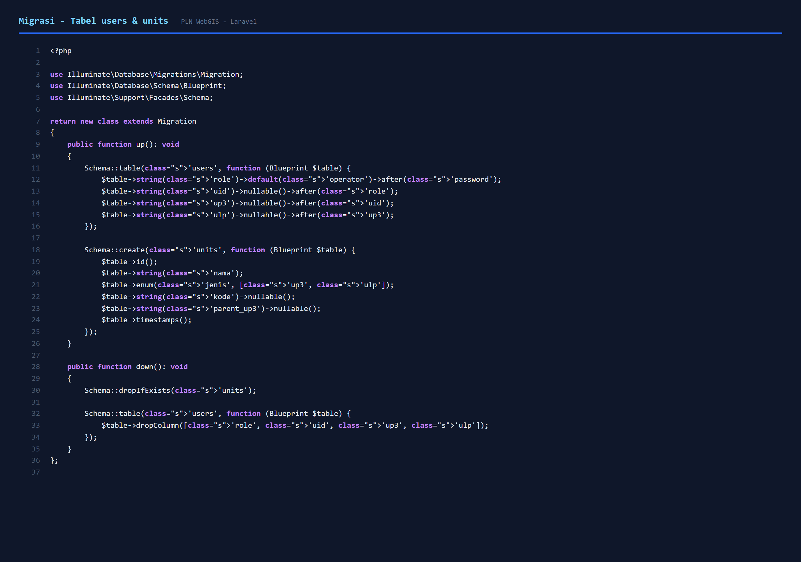  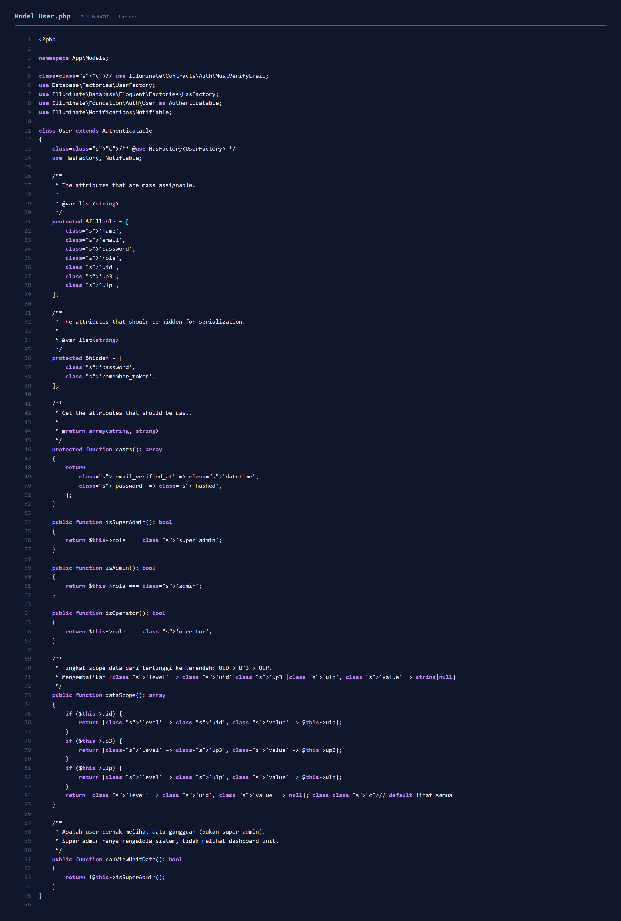
Juli | II | - Kamis, 09 Juli | • Melanjutkan pengembangan model dan relasi data pengguna serta unit pada project.  • Menyempurnakan struktur data yang menjadi dasar aplikasi. | 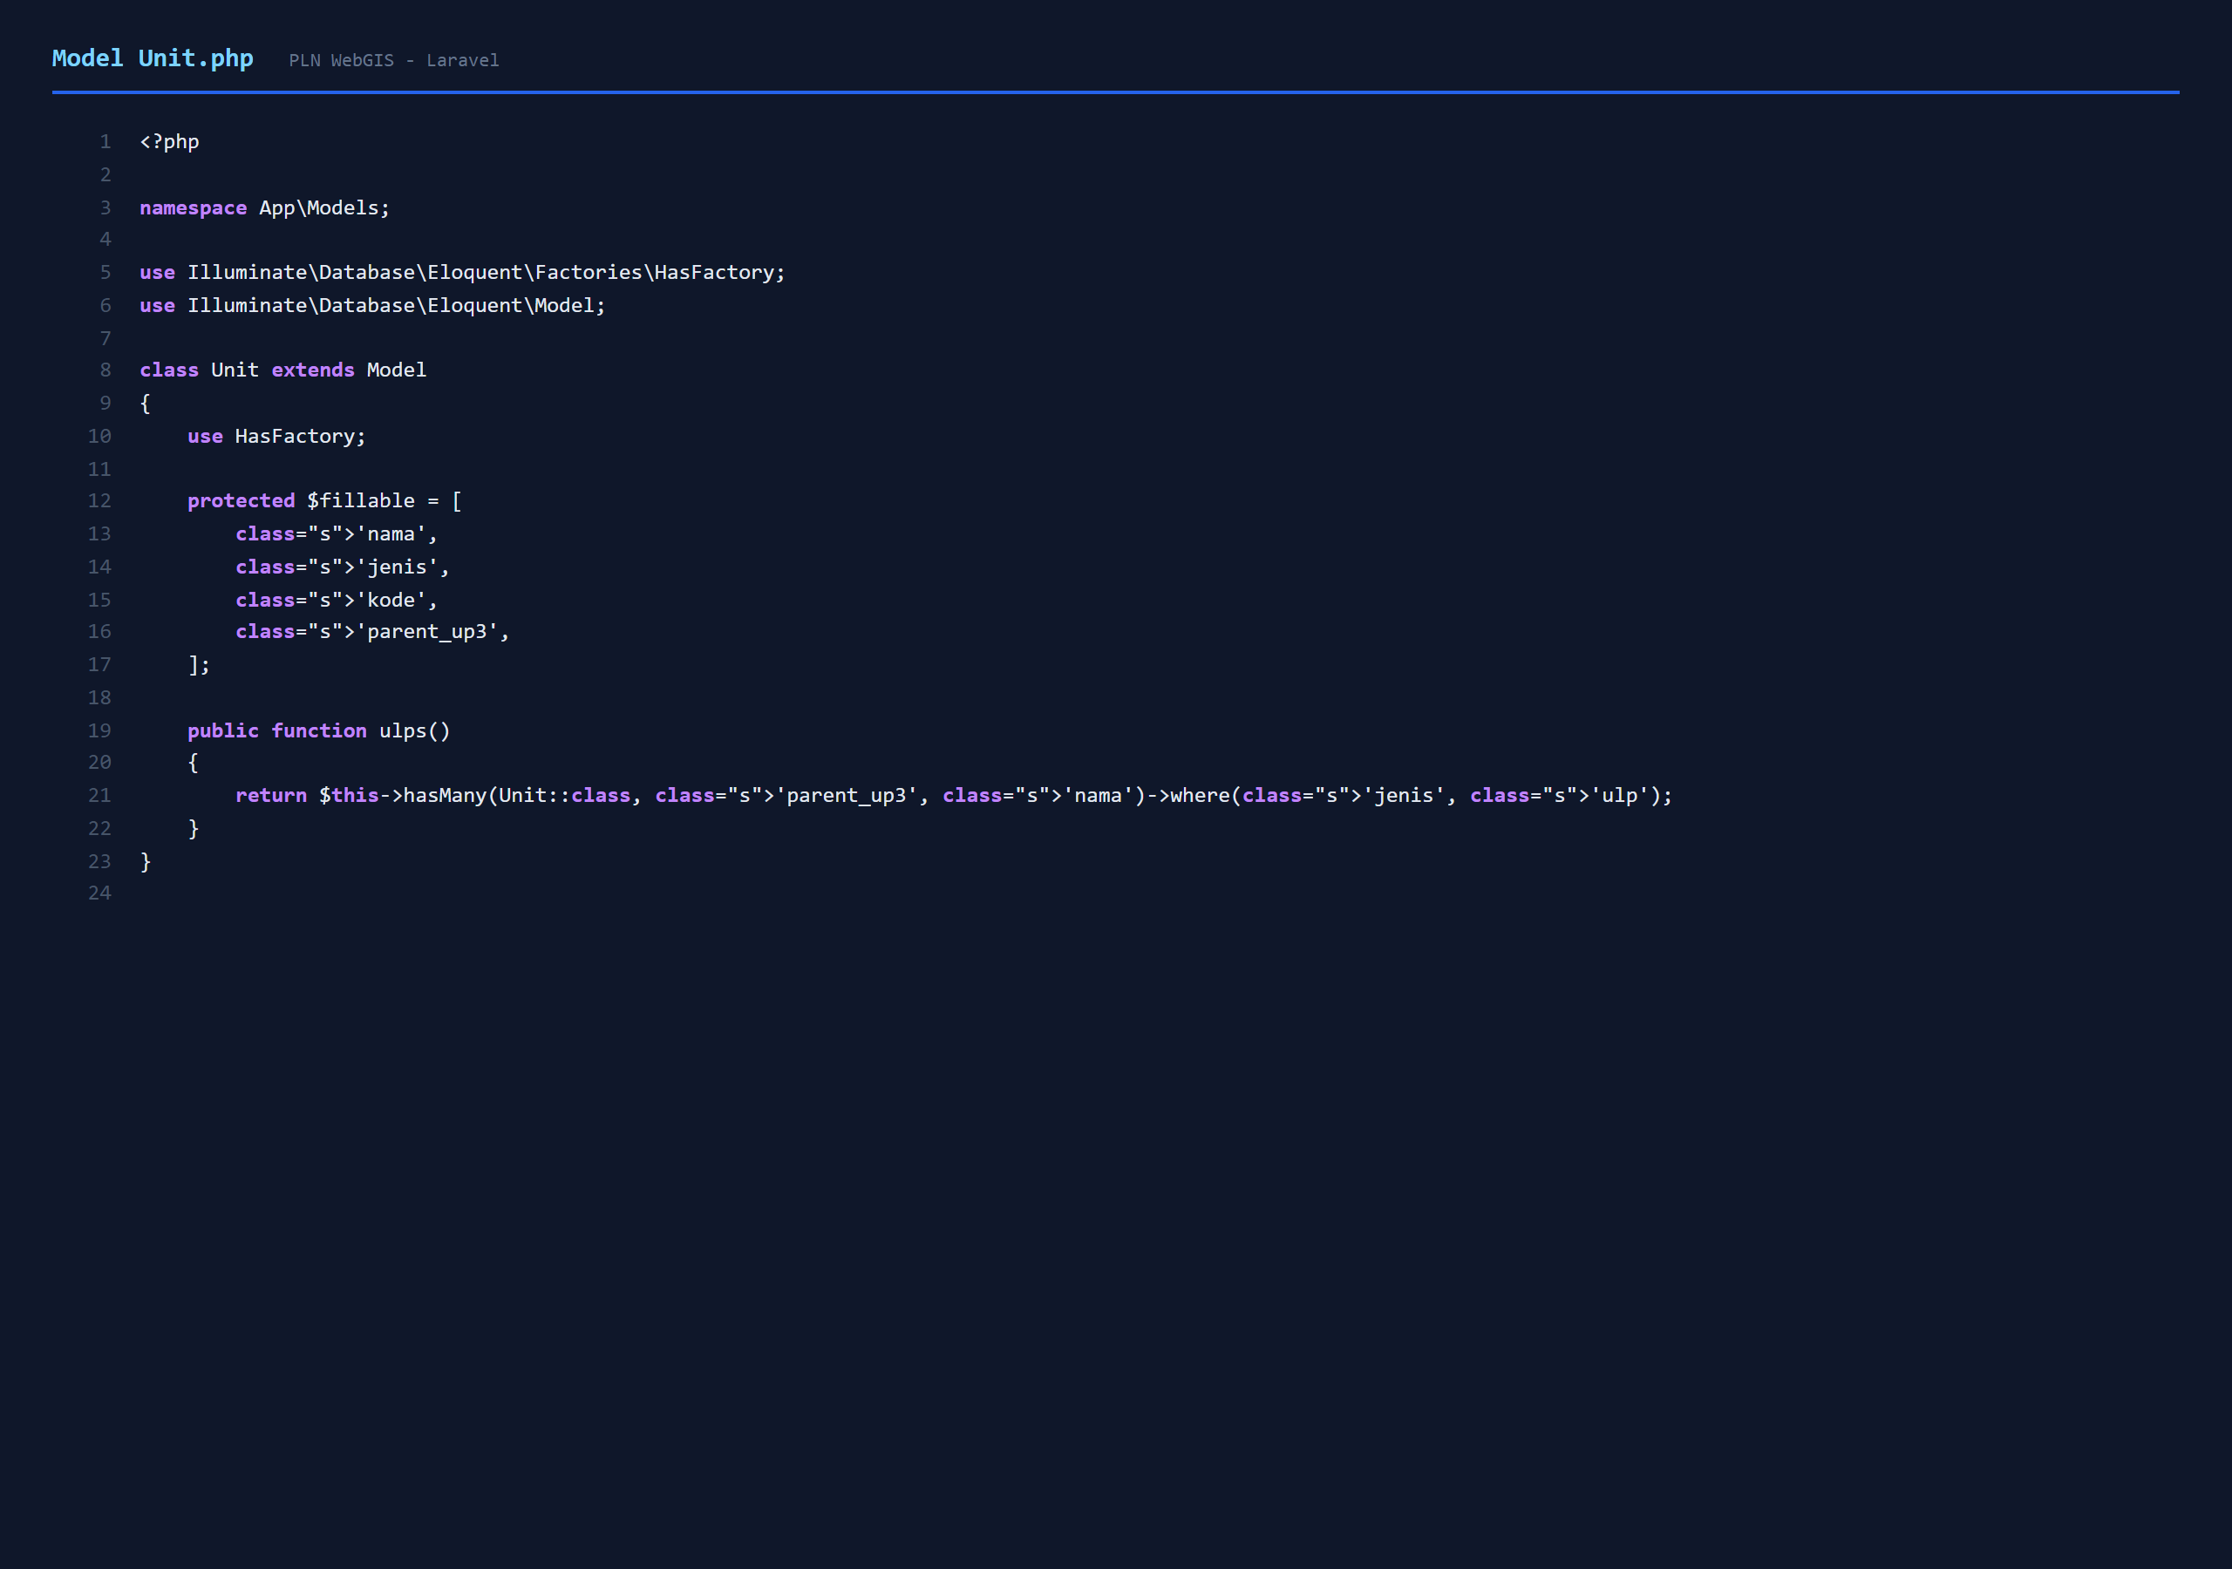
Juli | II | - Jumat, 10 Juli | • Mulai membangun fitur login/autentikasi pengguna pada sistem.  • Menyiapkan mekanisme masuk (login) untuk pengguna aplikasi. | 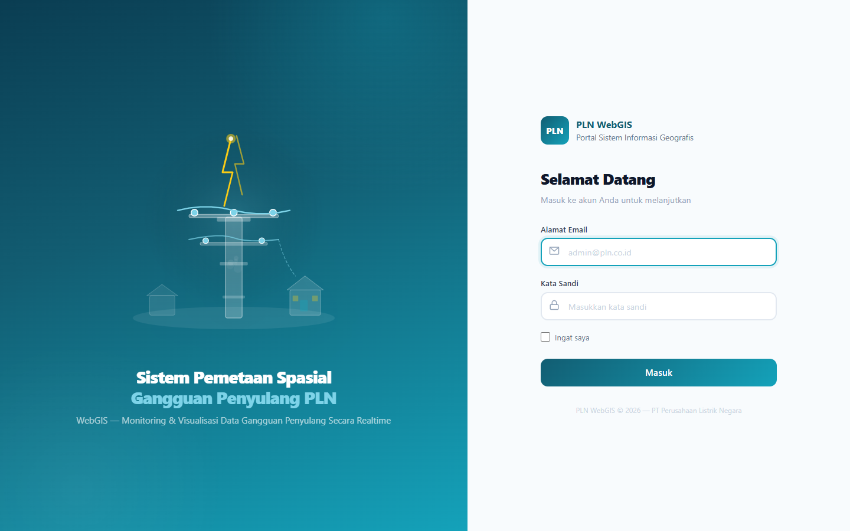  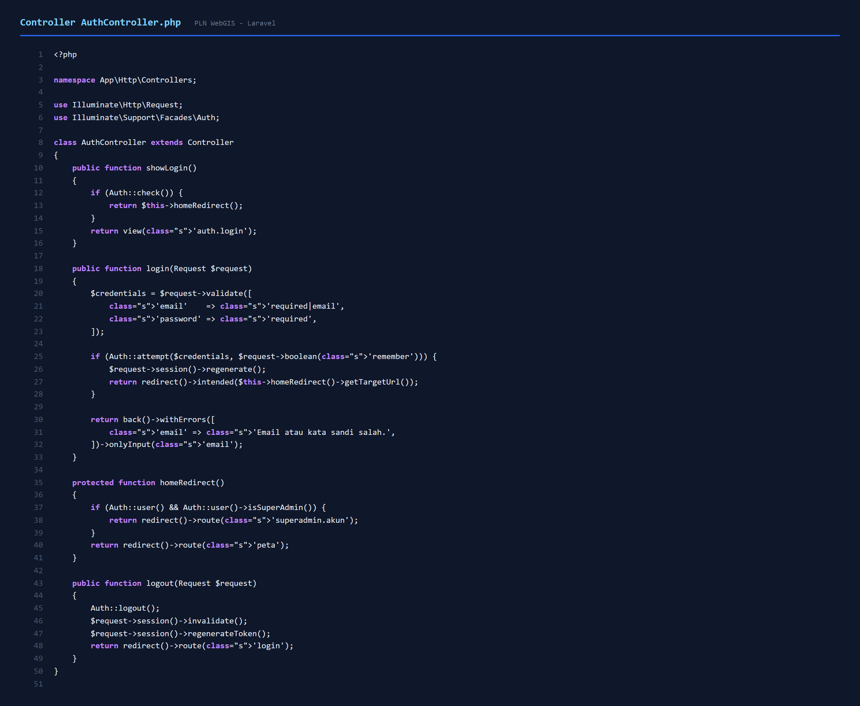
Juli | II | - Senin, 13 Juli | • Melanjutkan pengembangan halaman login serta menyesuaikan tampilan dengan identitas PLN.  • Merapikan desain antarmuka halaman awal agar sesuai gambaran sistem. | 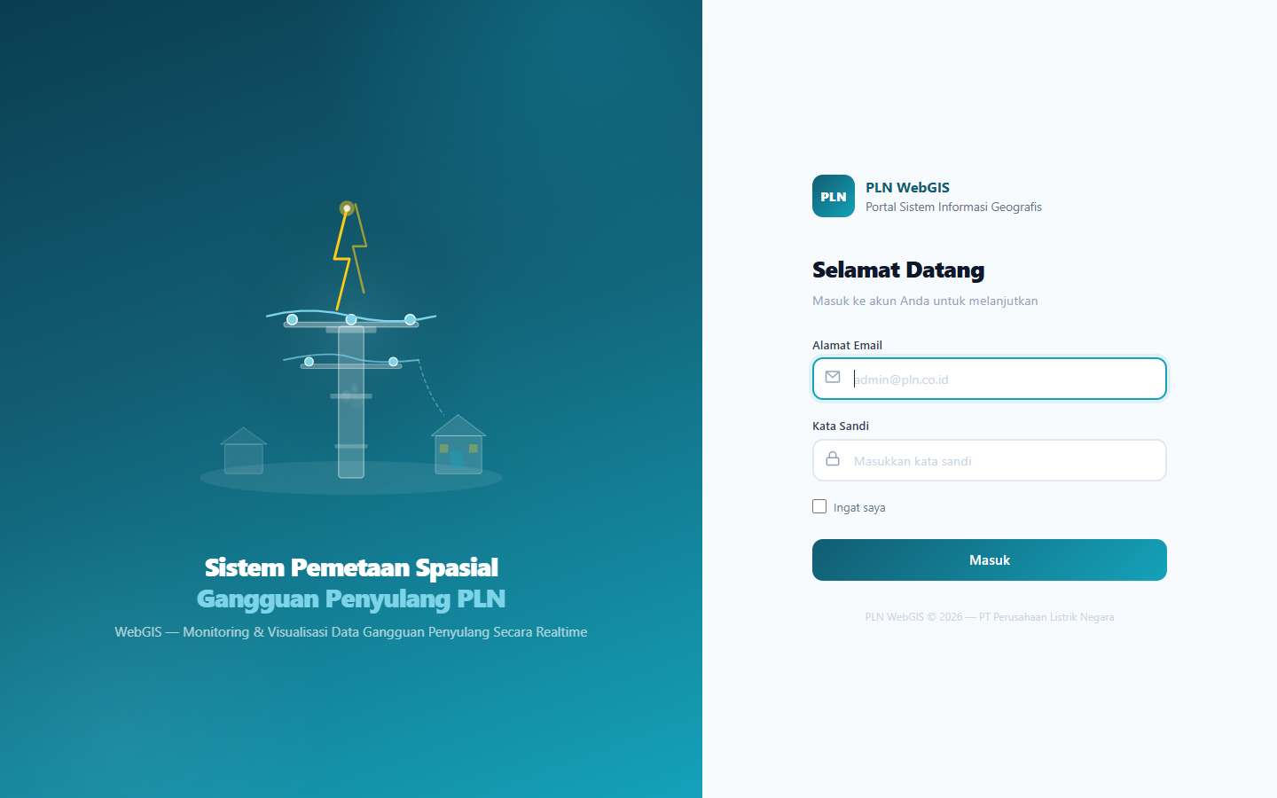
Juli | II | - Selasa, 14 Juli | • Mempelajari dan melakukan integrasi data Google Sheets ke dalam project.  • Membangun akses data agar data gangguan dapat dipanggil dan ditampilkan pada sistem. | 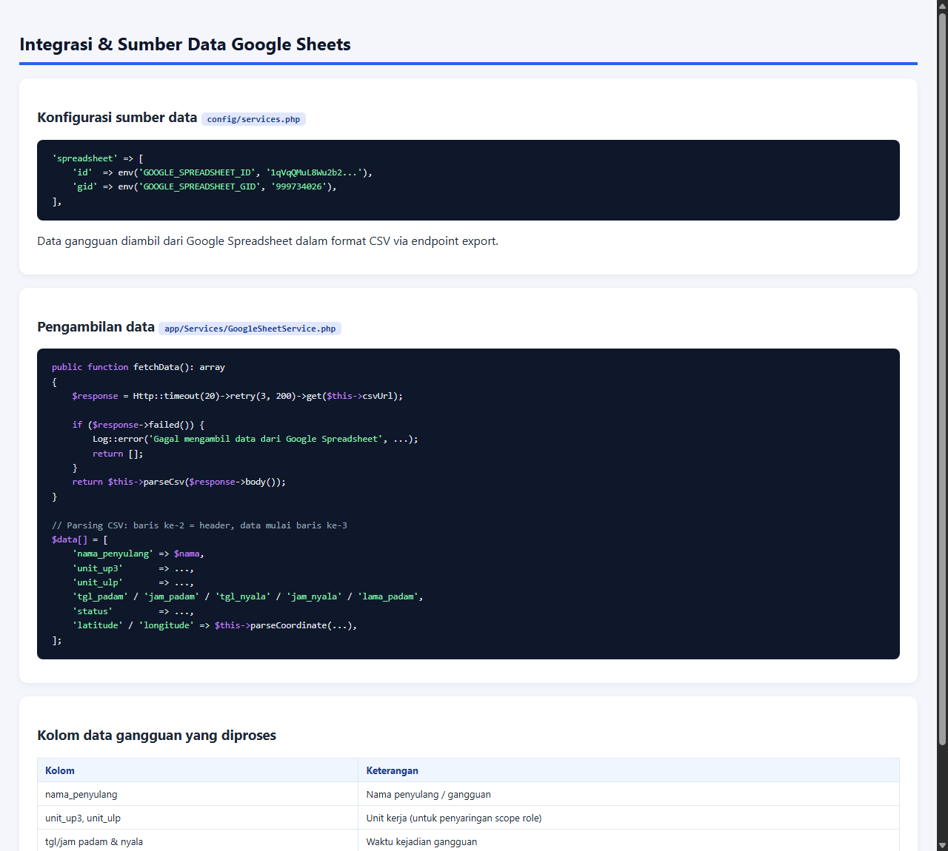  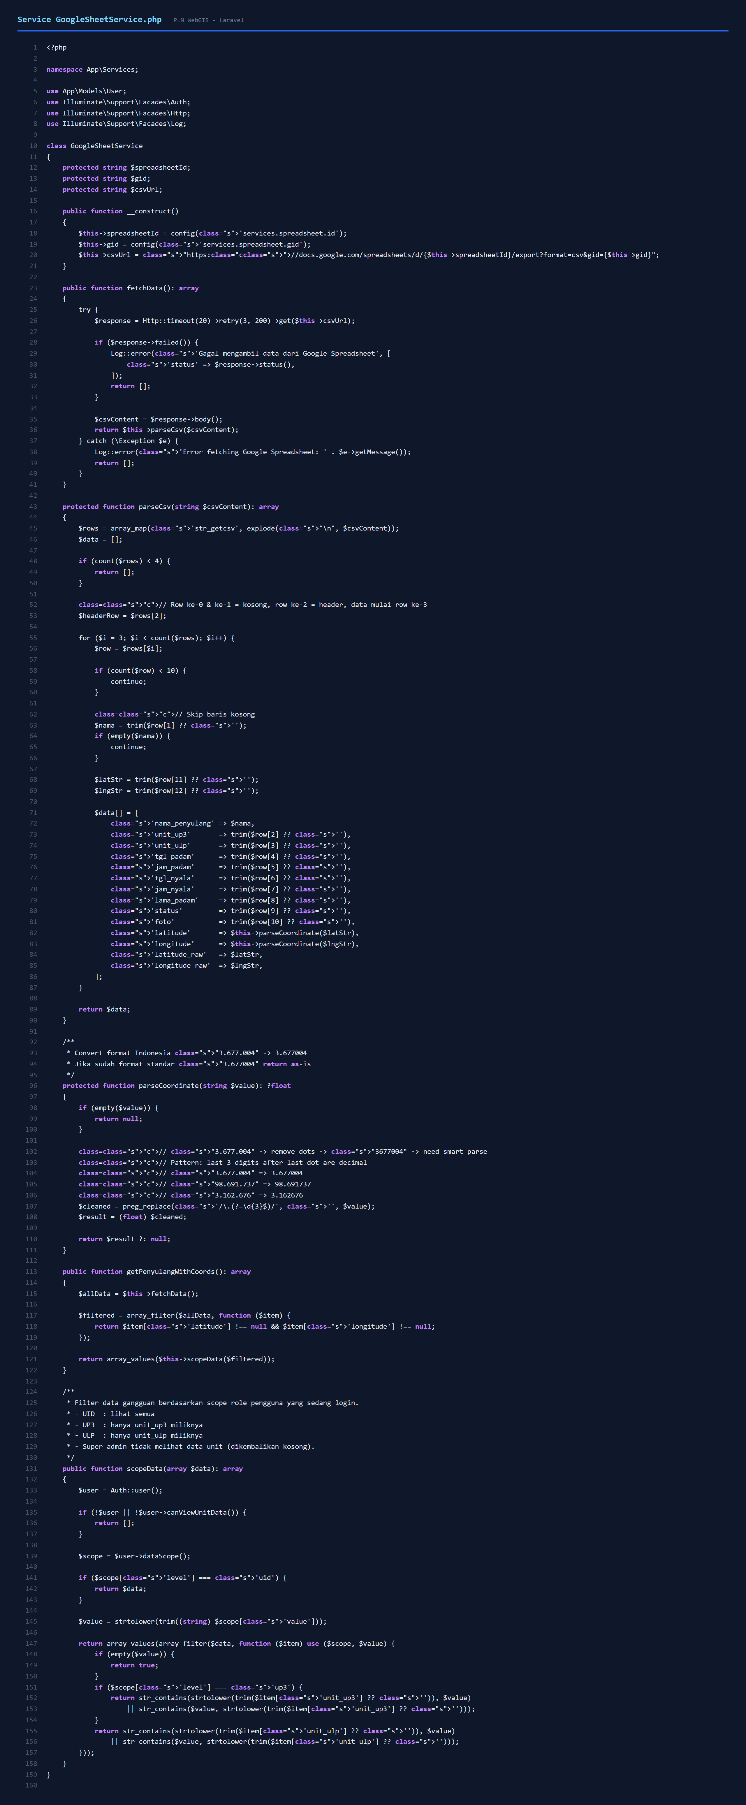  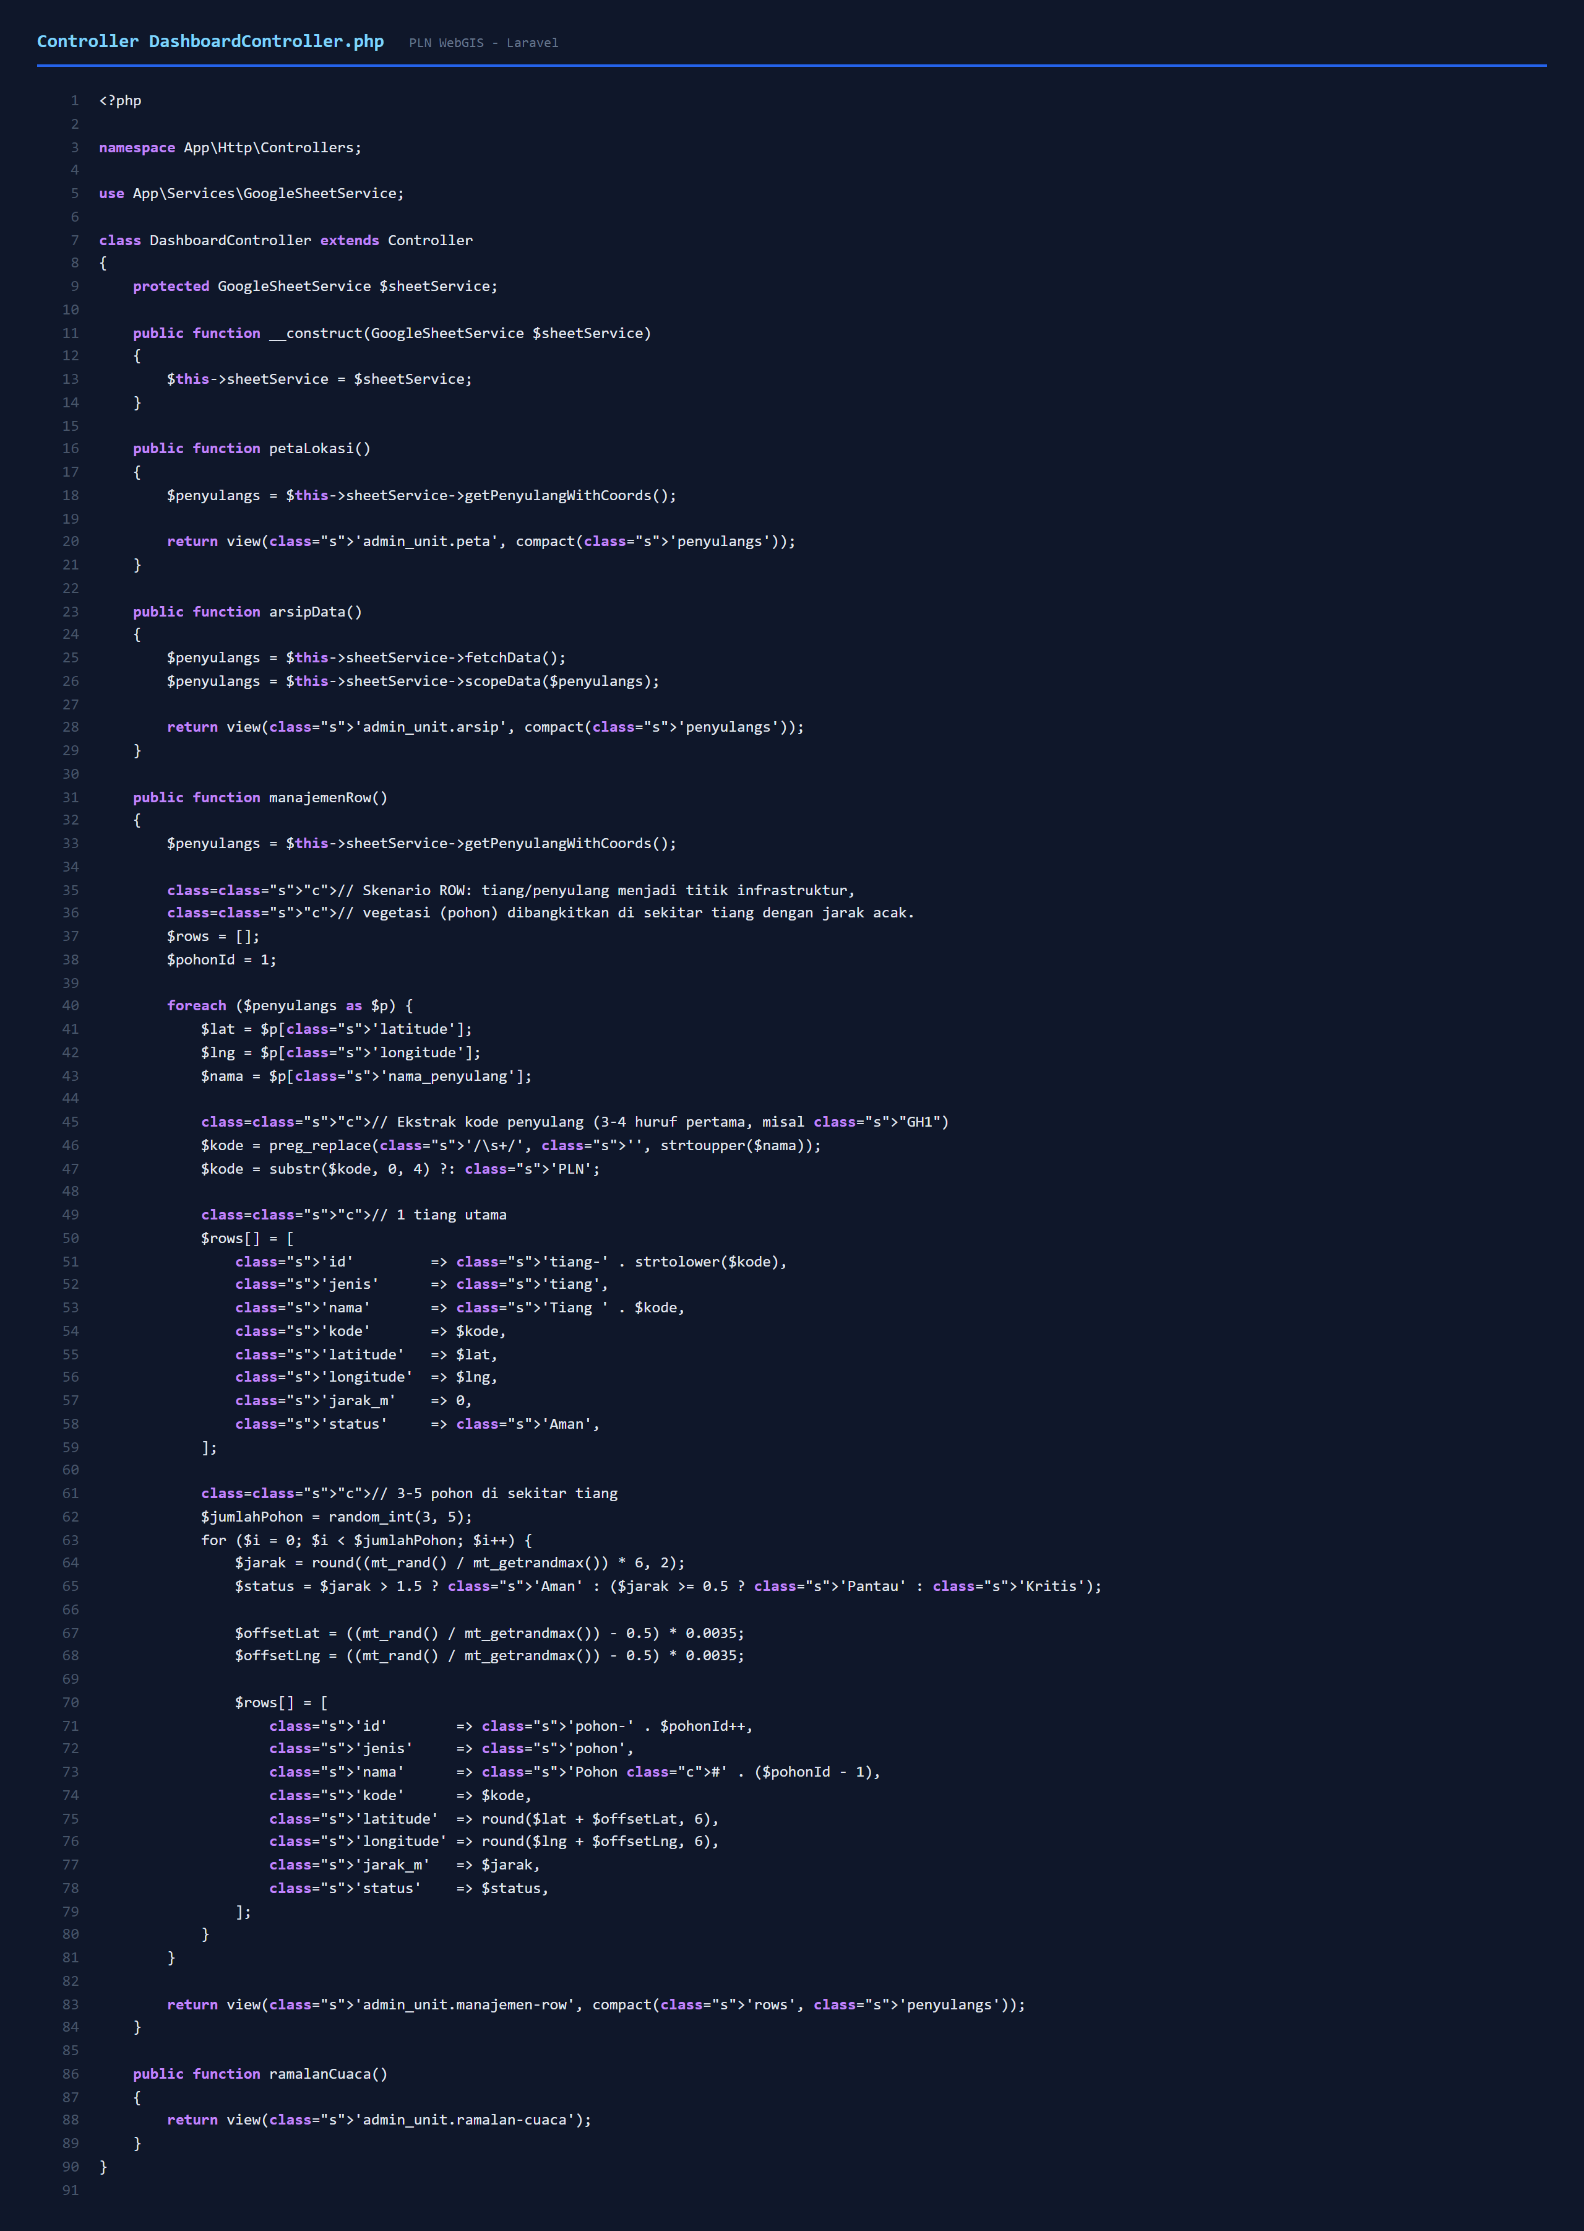
Juli | II | - Rabu, 15 Juli | • Melanjutkan integrasi dan pengolahan data dari Google Sheets.  • Menyiapkan logika pemfilteran dan penyajian data untuk fitur-fitur aplikasi.
Juli | II | - Kamis, 16 Juli | • Mulai membangun fitur WebGIS berupa peta lokasi penyulang.  • Menyiapkan pustaka peta (Leaflet) dan menampilkan titik lokasi dari data. | 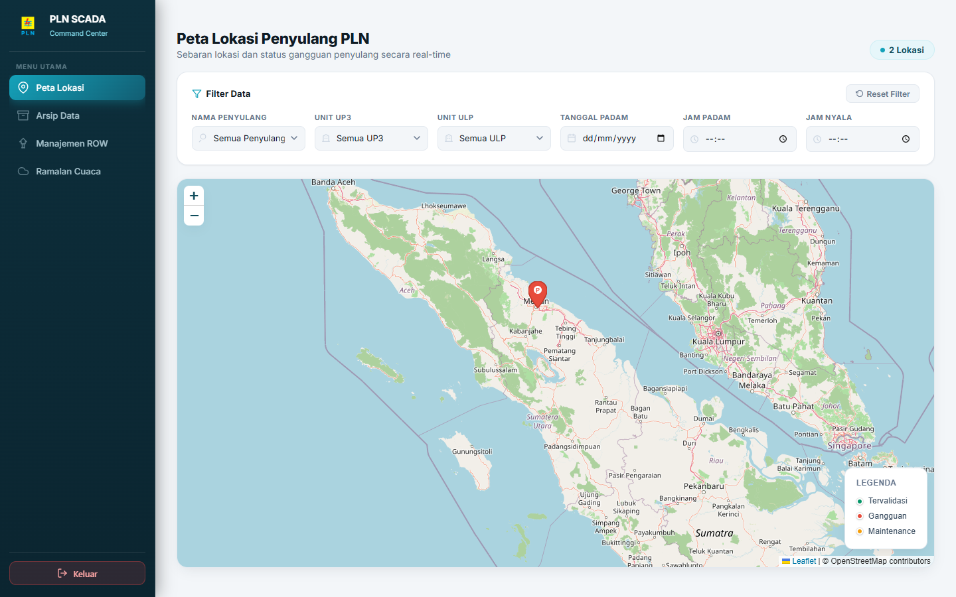
Juli | III | - Jumat, 17 Juli | • Melanjutkan pengembangan halaman peta lokasi penyulang.  • Menampilkan marker lokasi gangguan berdasarkan data yang tersedia. | 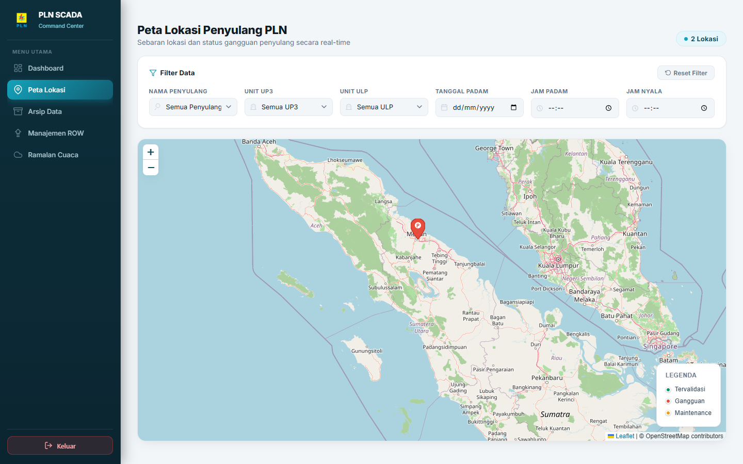
Juli | III | - Senin, 20 Juli | • Membangun halaman arsip data gangguan penyulang.  • Menambahkan fitur filter pada daftar data gangguan untuk memudahkan pencarian. | 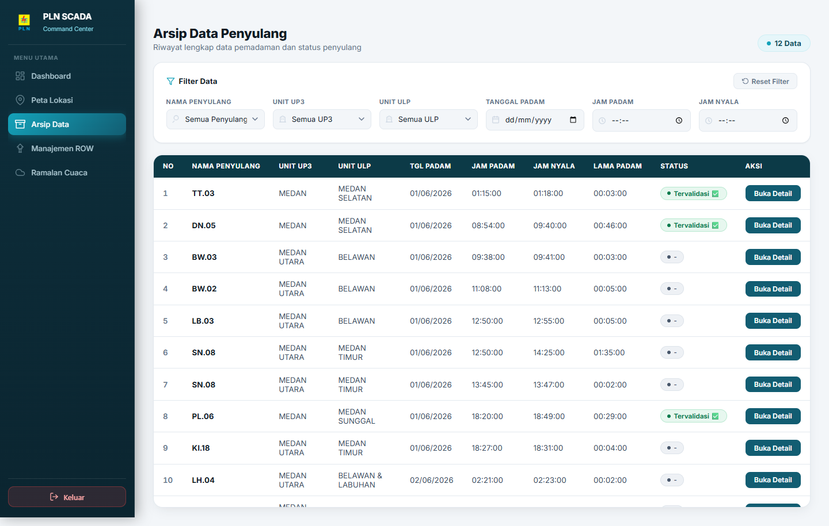
Juli | III | - Selasa, 21 Juli | • Membangun fitur Manajemen ROW (jalur/ruang milik jalan) dengan visualisasi pada peta.  • Menampilkan status area yang dipantau (aman/waspada/kritis). | 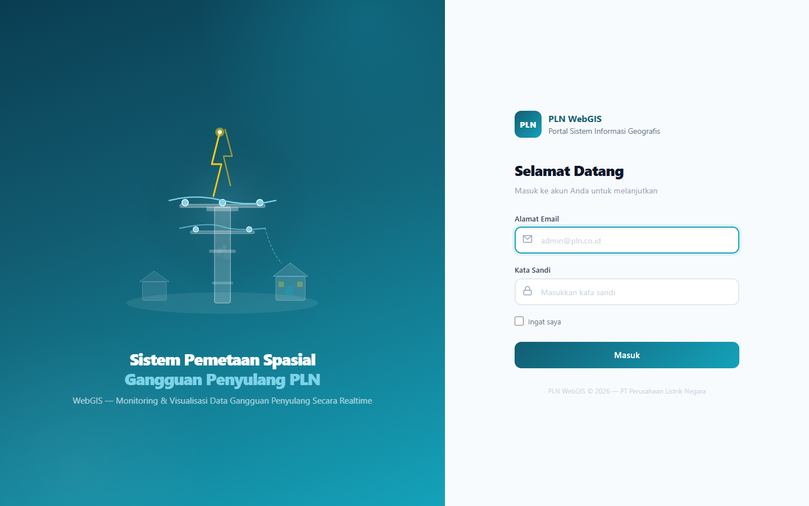
Juli | III | - Rabu, 22 Juli | • Membangun halaman Ramalan Cuaca & Atmosfer sebagai pendukung monitoring gangguan.  • Menampilkan informasi cuaca pada sistem. | 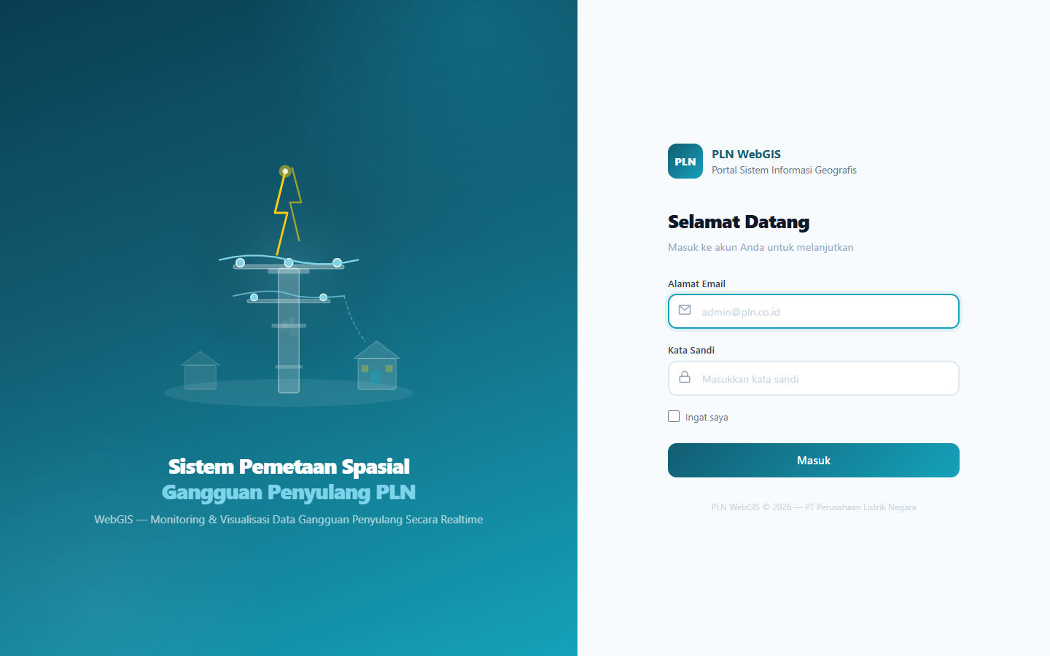
Juli | III | - Kamis, 23 Juli | • Menata layout dan sidebar agar navigasi antarhalaman sistem konsisten.  • Menghubungkan halaman-halaman yang telah dibuat dalam satu alur aplikasi. | 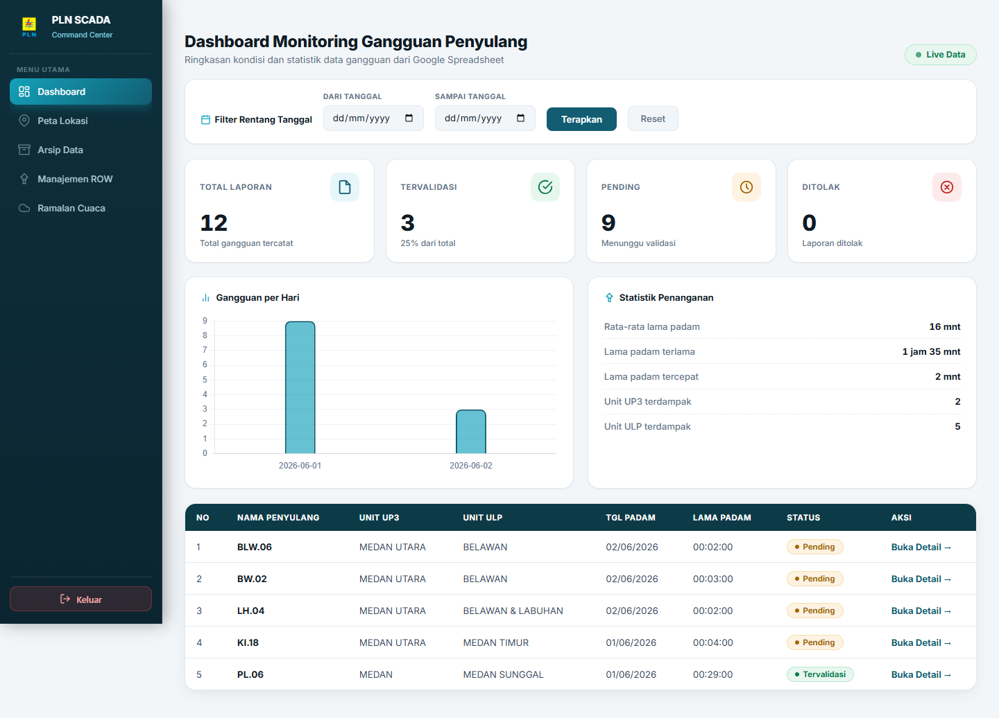
Juli | III | - Jumat, 24 Juli | • Menyempurnakan layout, sidebar, dan navigasi antarhalaman pada sistem.  • Mengintegrasikan halaman-halaman agar alur aplikasi lebih terhubung dan rapi.
Juli | IV | Senin, 27 Juli | • Merancang dan membangun pembagian peran pengguna (role user) pada sistem.  • Menyiapkan hak akses antara super admin, admin, dan operator berdasarkan data unit. | 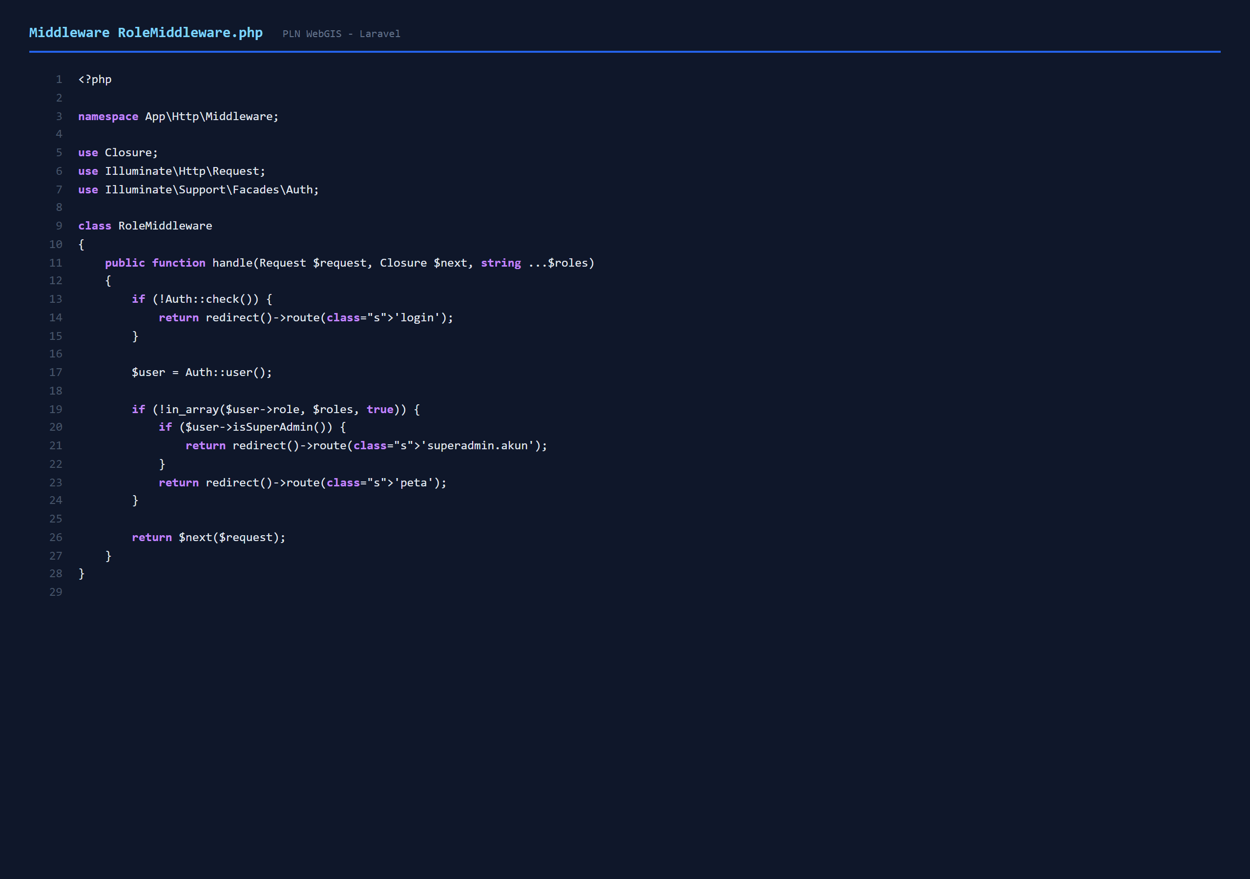
Juli | IV | Selasa, 28 Juli | • Mengembangkan fitur manajemen akun pada sisi super admin.  • Mengembangkan fitur manajemen unit (UP3/ULP) pada sisi super admin. | 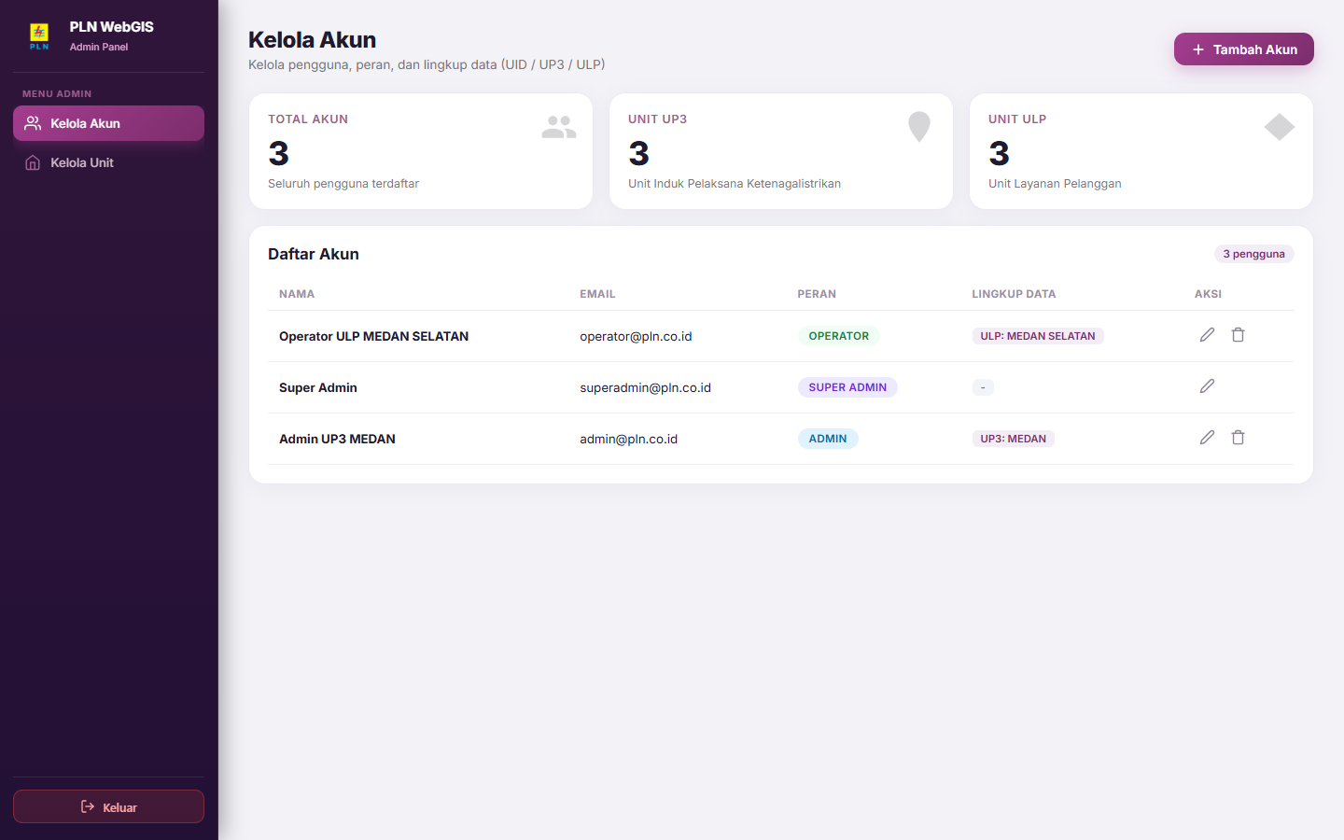  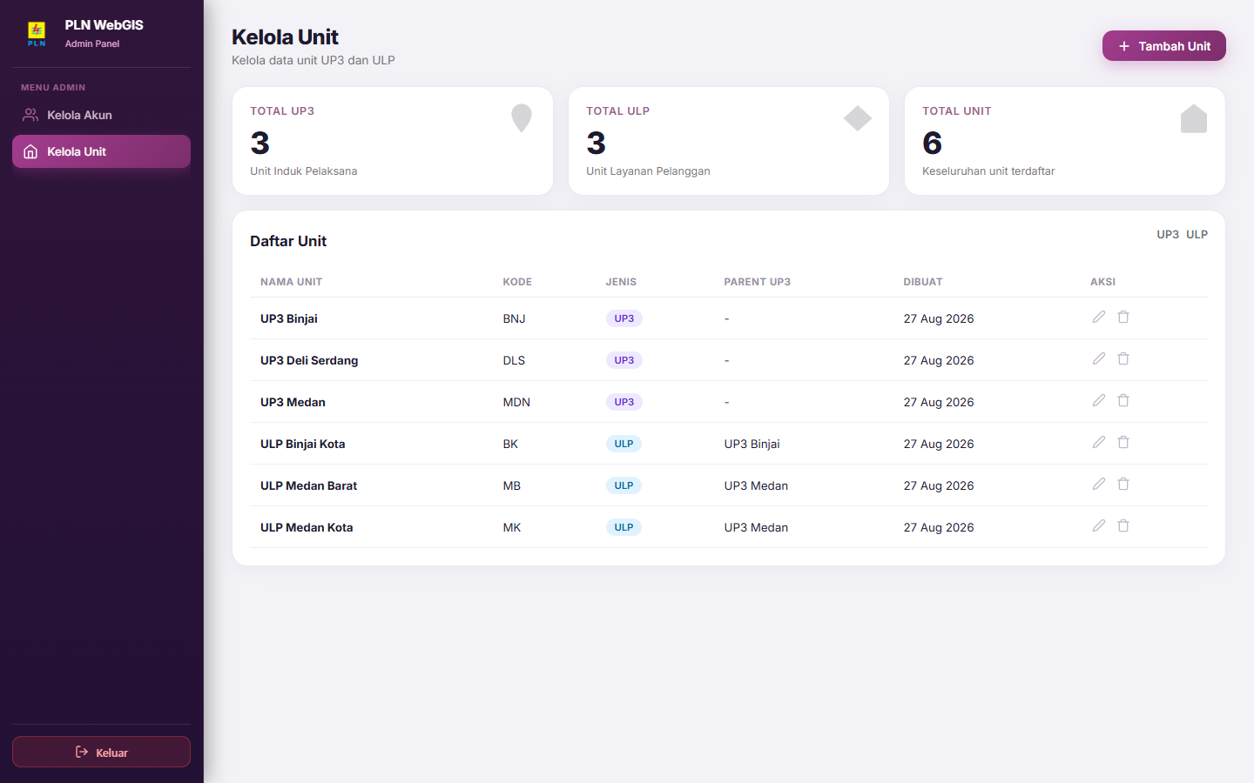  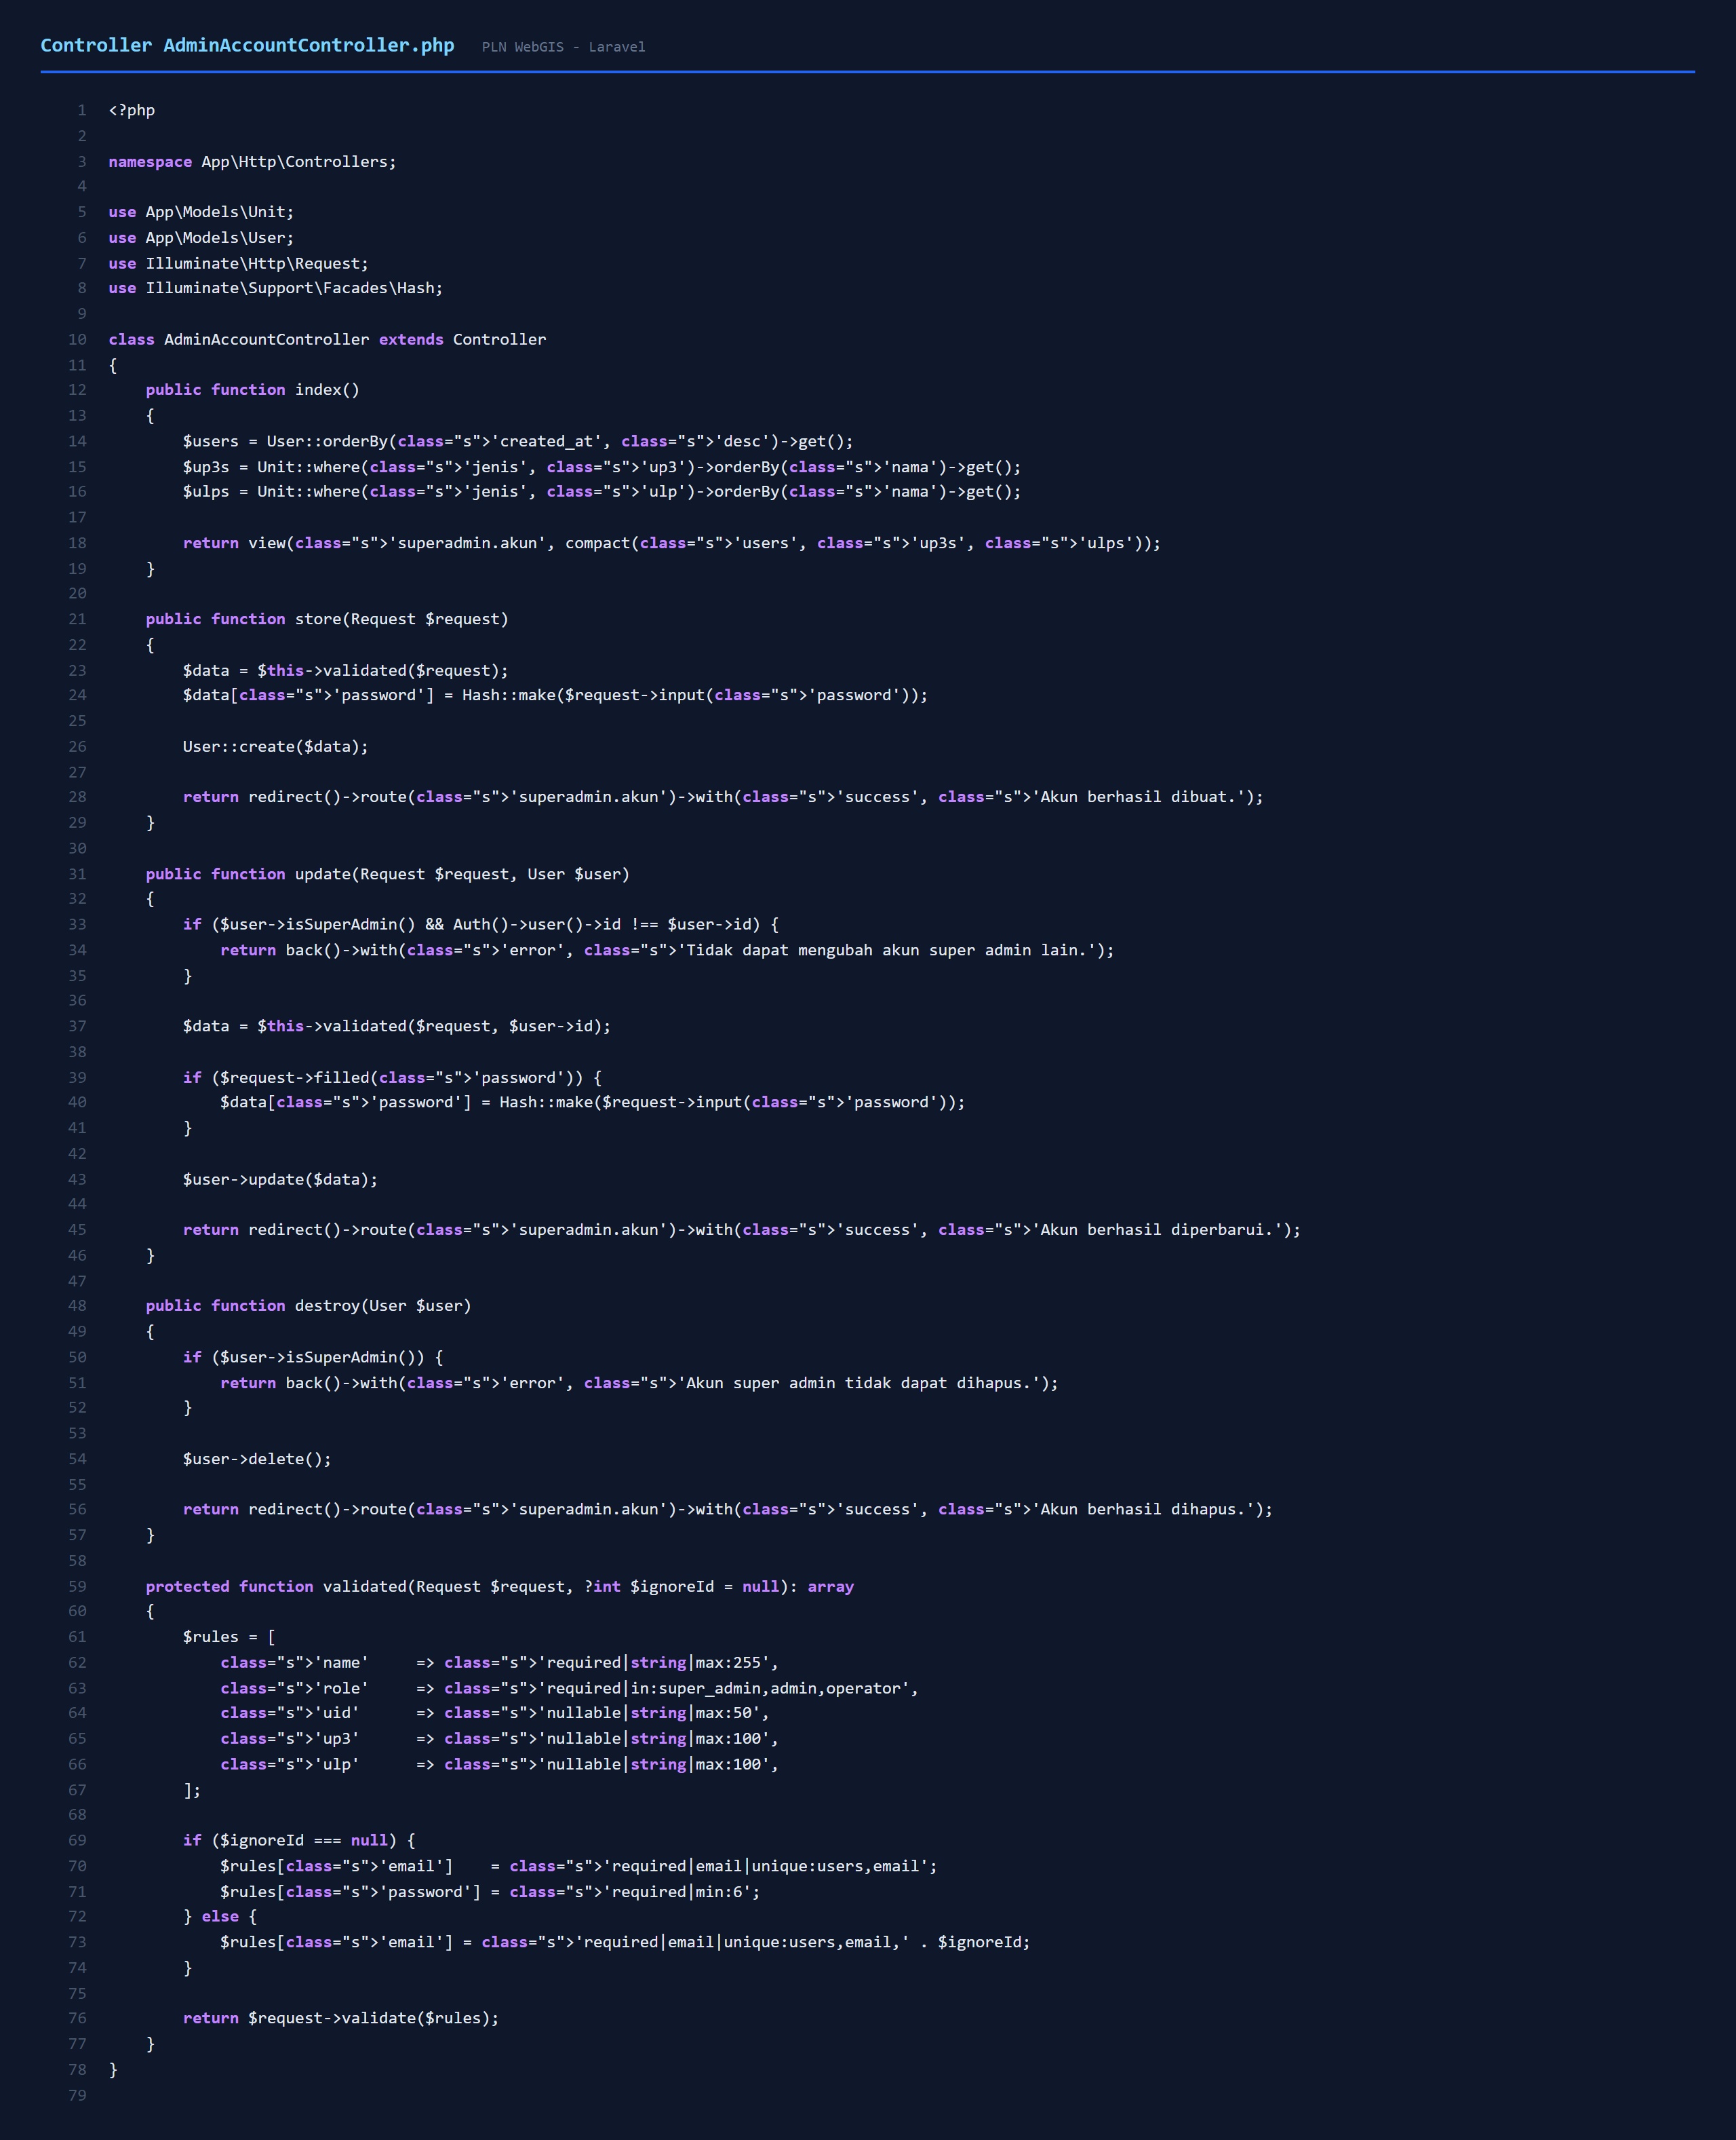
Juli | IV | Rabu, 29 Juli | • Melanjutkan pengembangan manajemen akun dan unit super admin.  • Menyempurnakan controller dan tampilan pengelolaan akun serta unit. | 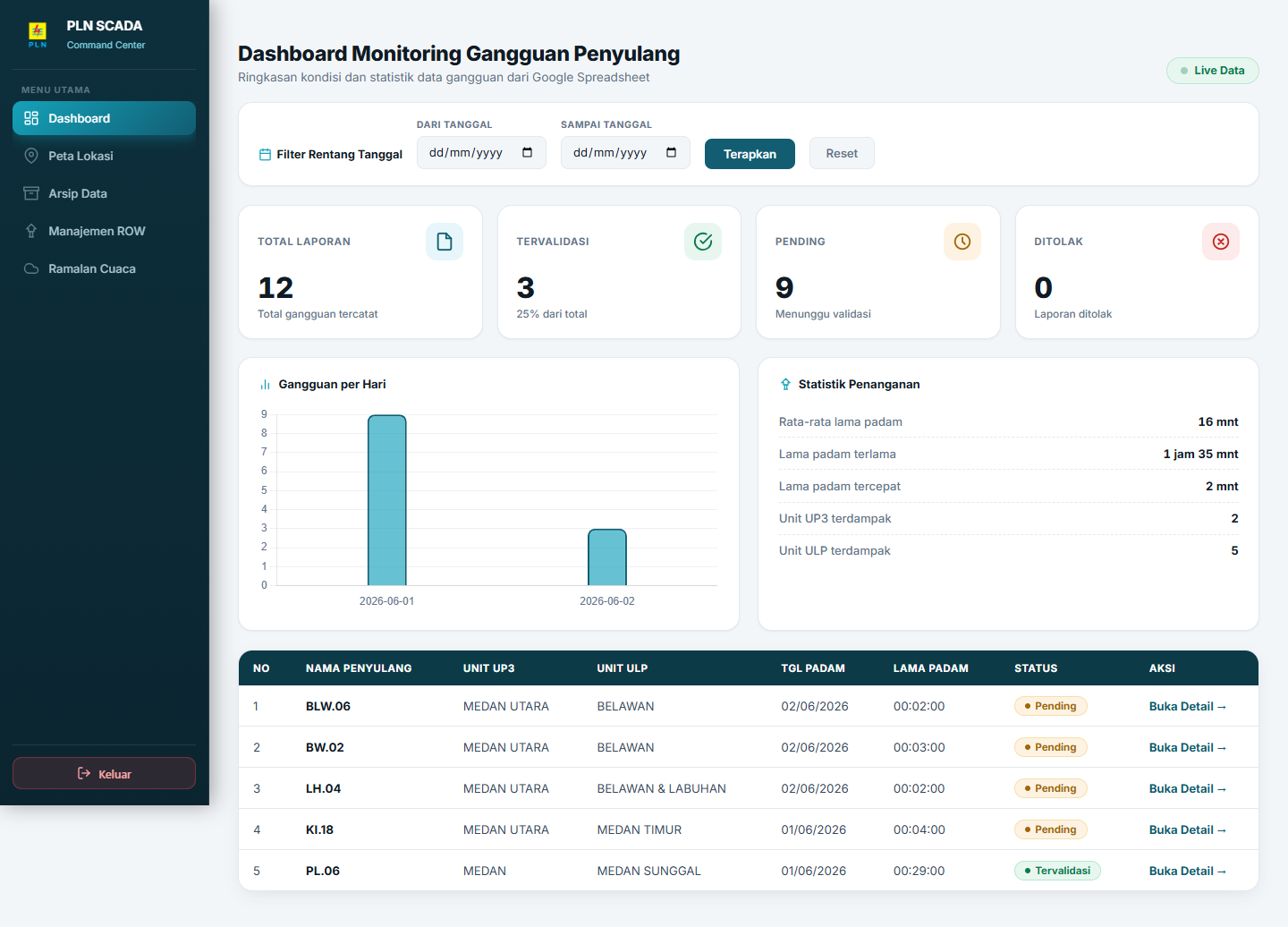  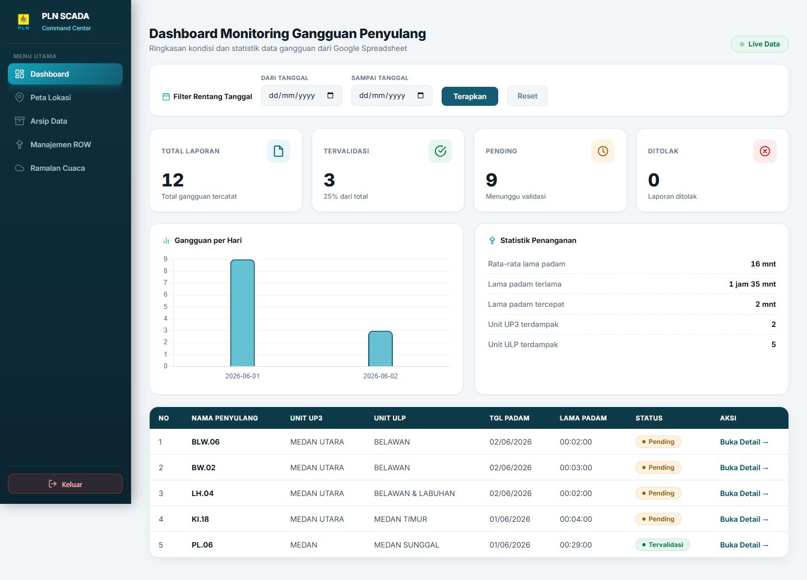  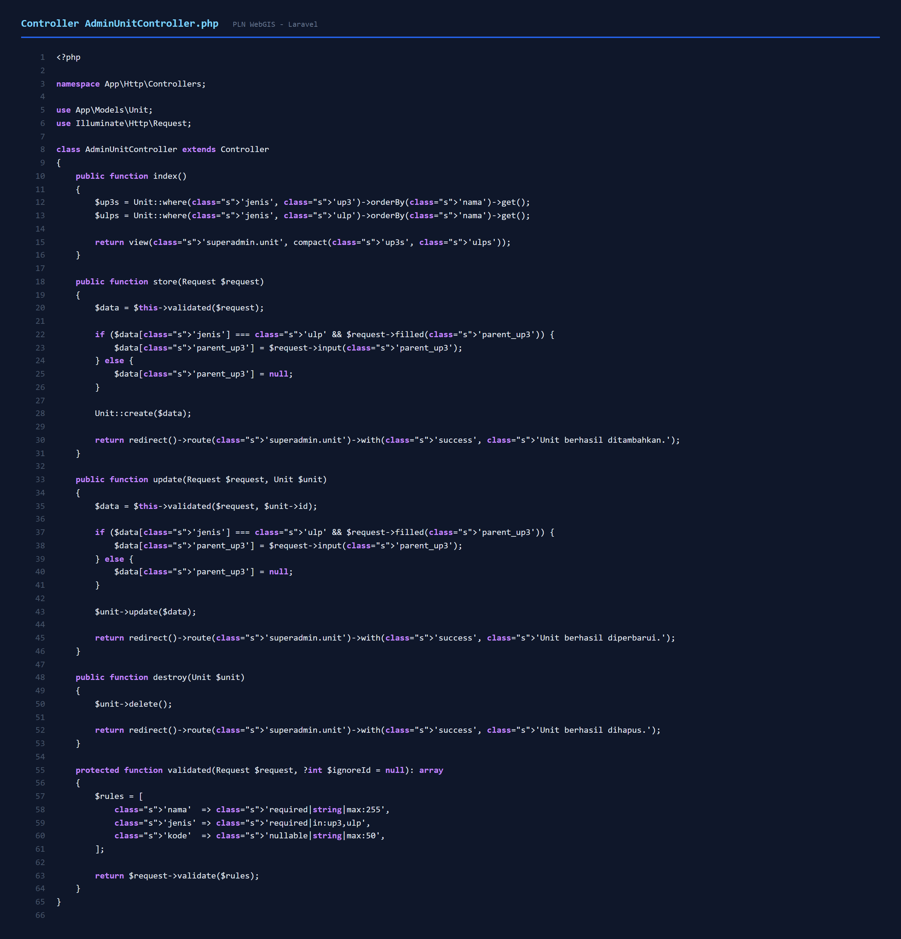
Juli | IV | Kamis, 30 Juli | • Membangun dashboard utama dengan ringkasan data gangguan.  • Menampilkan indikator kinerja (total, tervalidasi, pending, ditolak) dan grafik tren data.  • Menambahkan fitur filter tanggal dan halaman detail laporan pada dashboard. | 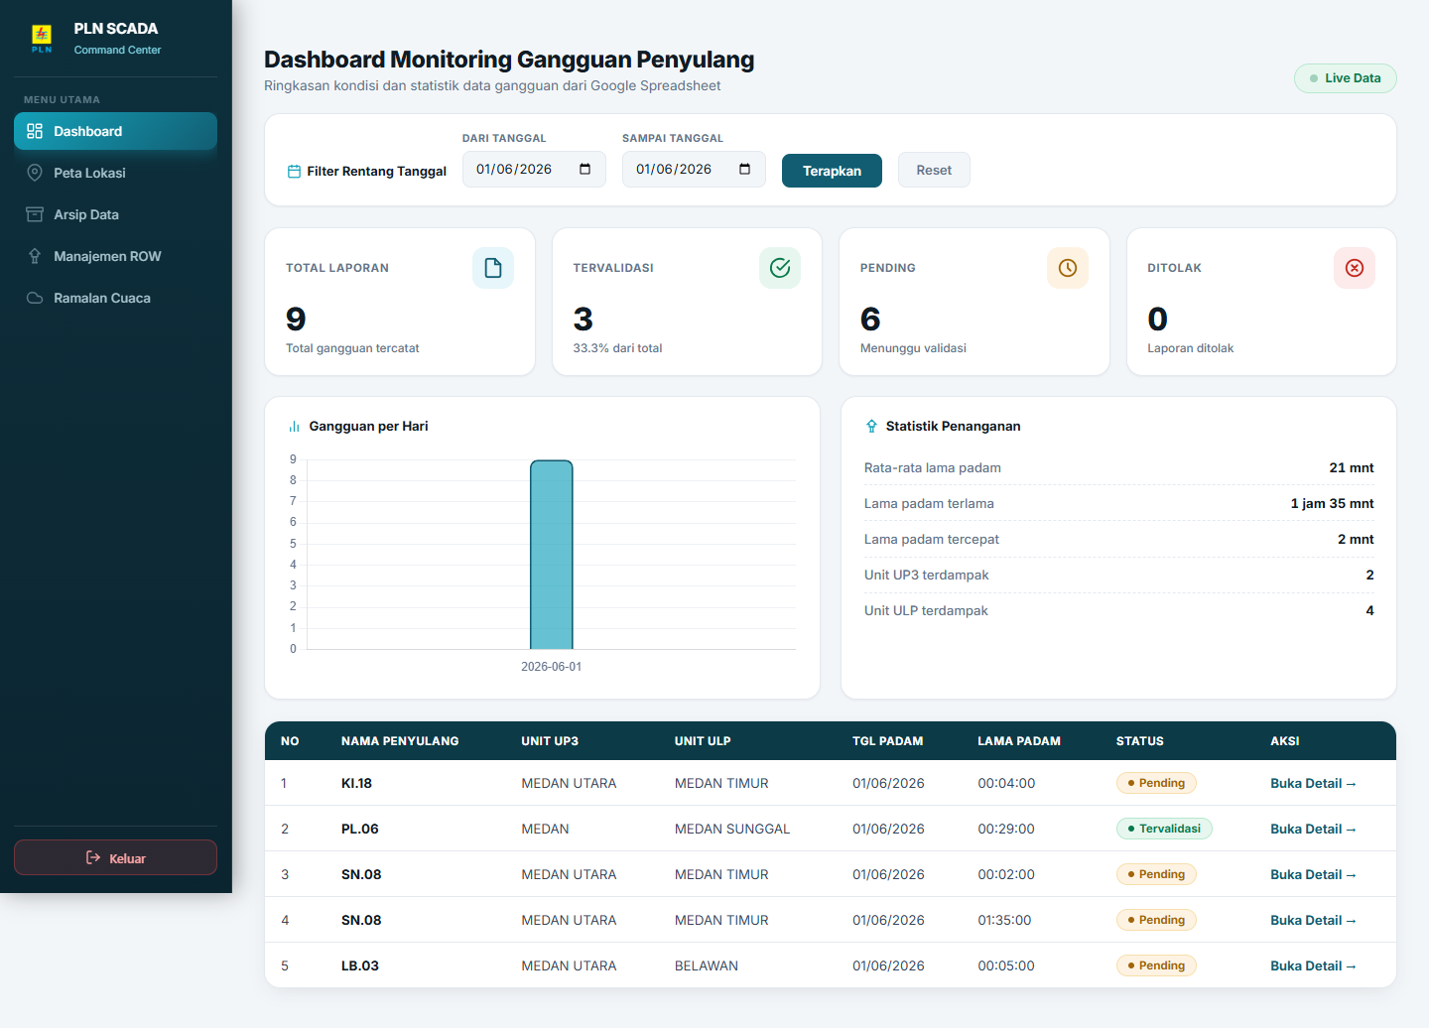  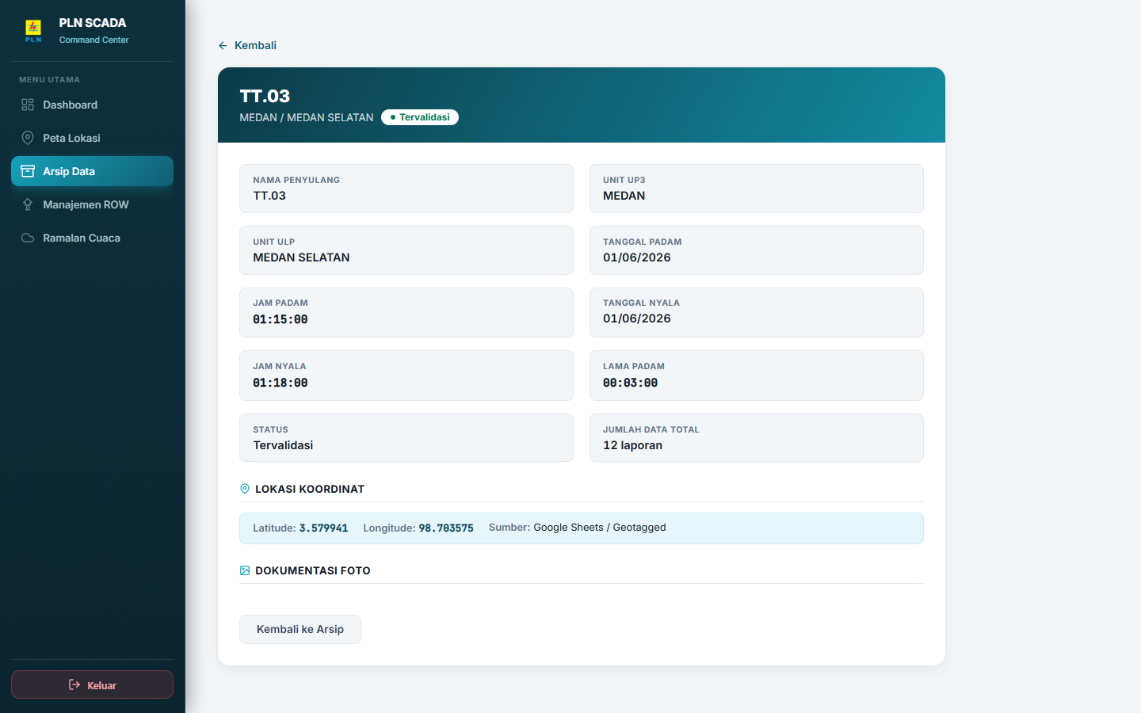
Juli | IV | Jumat, 31 Juli | • Melakukan pengecekan, testing, dan debugging terhadap fitur-fitur project yang telah dibuat.  • Melakukan revisi berdasarkan hasil pengecekan, lalu merapikan project.  • Menyiapkan dokumentasi dan laporan hasil project untuk disampaikan kepada pembimbing.
Juli | IV | 6.

Kota, tanggal bulan tahun
Diketahui,
Pembimbing Lapangan Perusahaan

Nama Nama Mahasiswa
NIP NIM

*Kolom untuk jumlah bulan disesuaikan dengan lama waktu magang

